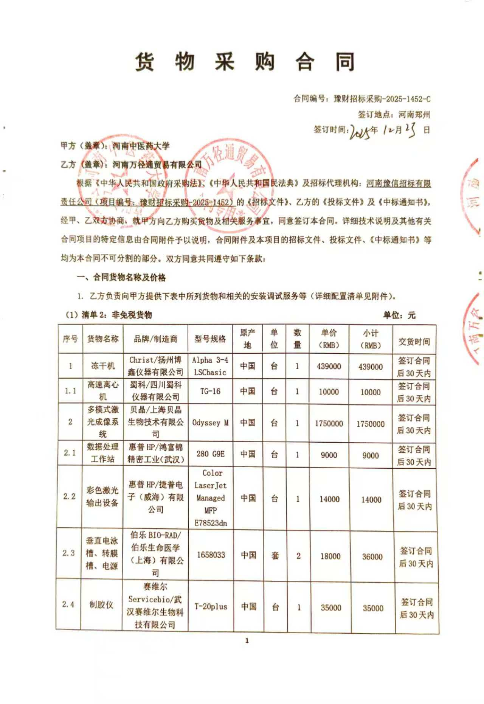
货 物 采 购 合 同

合同编号：豫财招标采购-2025-1452-C
签订地点：河南郑州
签订时间： 年 月 日
甲方（盖章）：河南中医药大学
乙方 (盖章)：河南万径通贸易有限公司
根据《中华人民共和国政府采购法》、《中华人民共和国民法典》及招标代理机构：河南豫信招标有限责任公司（项目编号：豫财招标采购-2025-1452）的《招标文件》、乙方的《投标文件》及《中标通知书》，经甲、乙双方协商，就甲方向乙方购买货物及相关服务事宜，同意签订本合同。详细技术说明及其他有关合同项目的特定信息由合同附件予以说明，合同附件及本项目的招标文件、投标文件、《中标通知书》等均为本合同不可分割的部分。双方同意共同遵守如下条款：
一、合同货物名称及价格
1. 乙方负责向甲方提供下表中所列货物和相关的安装调试服务等（详细配置清单见附件）。
（1）清单2：非免税货物 单位：元
序号 | 货物名称 | 品牌/制造商 | 型号规格 | 原产地 | 单  位 | 数  量 | 单价  （RMB） | 小计  （RMB） | 交货时间
1 | 冻干机 | Christ/扬州博鑫仪器有限公司 | Alpha 3-4 LSCbasic | 中国 | 台 | 1 | 439000 | 439000 | 签订合同后30天内
1.1 | 高速离心机 | 蜀科/四川蜀科仪器有限公司 | TG-16 | 中国 | 台 | 1 | 10000 | 10000 | 签订合同后30天内
2 | 多模式激光成像系统 | 贝晶/上海贝晶生物技术有限公司 | Odyssey M | 中国 | 台 | 1 | 1750000 | 1750000 | 签订合同后30天内
2.1 | 数据处理工作站 | 惠普HP/鸿富锦精密工业（武汉） | 280 G9E | 中国 | 台 | 1 | 9000 | 9000 | 签订合同后30天内
2.2 | 彩色激光输出设备 | 惠普HP/捷普电子（威海）有限公司 | Color LaserJet Managed MFP E78523dn | 中国 | 台 | 1 | 14000 | 14000 | 签订合同后30天内
2.3 | 垂直电泳槽、转膜槽、电源 | 伯乐BIO-RAD/伯乐生命医学（上海）有限公司 | 1658033 | 中国 | 套 | 2 | 18000 | 36000 | 签订合同后30天内
2.4 | 制胶仪 | 赛维尔  Servicebio/武汉赛维尔生物科技有限公司 | T-20plus | 中国 | 台 | 1 | 35000 | 35000 | 签订合同后30天内
2.5 | 移液器 | 艾本德  Eppendorf/艾本德（上海）国际贸易有限公司 | research plus | 中国 | 套 | 1 | 17800 | 17800 | 签订合同后30天内
2.6 | 研磨仪 | 赛维尔  Servicebio/武汉赛维尔生物科技有限公司 | SWE-3D | 中国 | 台 | 1 | 42000 | 42000 | 签订合同后30天内
3 | 纳米颗粒跟踪分析仪 | Particle Metrix/常州浩岩仪器科技有限公司 | Zetaview | 中国 | 台 | 1 | 1650000 | 1650000 | 签订合同后30天内
3.1 | 数据处理工作站 | 惠普HP/鸿富锦精密工业（武汉）有限公司 | 280 G9E | 中国 | 套 | 2 | 9000 | 18000 | 签订合同后30天内
3.2 | 彩色激光输出设备 | 惠普HP/捷普电子（威海）有限公司 | Color LaserJet pro MFP 4303fdn | 中国 | 台 | 1 | 7380 | 7380 | 签订合同后30天内
3.3 | 移液器 | 艾本德  Eppendorf/艾本德（上海）国际贸易有限公司 | research plus | 中国 | 套 | 1 | 17800 | 17800 | 签订合同后30天内
3.4 | 微孔板恒温振荡器 | 大龙QLAB/大龙兴创实验仪器（北京）股份公司 | TSH-P4 | 中国 | 台 | 1 | 6000 | 6000 | 签订合同后30天内
4 | 生物分析检测仪(全自动毛细管电泳仪） | 光鼎/光鼎生物科技（江苏）有限公司 | Qsep100 | 中国 | 台 | 1 | 375000 | 375000 | 签订合同后30天内
4.1 | 空气压缩机 | 光鼎/光鼎生物科技（江苏）有限公司 | TC-20/TC-20S | 中国 | 台 | 1 | 7000 | 7000 | 签订合同后30天内
4.2 | 稳压电源 | 雷迪司/深圳雷迪司电源有限公司 | H1000M/600W | 中国 | 台 | 1 | 500 | 500 | 签订合同后30天内
4.3 | 通胶装置 | 光鼎/光鼎生物科技（江苏）有限公司 | Purge Station | 中国 | 台 | 1 | 7500 | 7500 | 签订合同后30天内
4.4 | 配套设备纯水机 | 优普/四川优普超纯科技有限公司 | UPR-I1-15TNP | 中国 | 台 | 1 | 38000 | 38000 | 签订合同后30天内
4.5 | 涡旋仪 | 大龙QLAB/大龙兴创实验仪器（北京）股份公司 | MX-S | 中国 | 台 | 1 | 1000 | 1000 | 签订合同后30天内
5 | 冷冻切片机 | 徕卡Leica/徕卡显微系统（上海)有限公司 | CM3050S | 中国 | 台 | 1 | 455000 | 455000 | 签订合同后30天内
5.1 | 微量冷冻离心机 | 赛默飞世尔/赛默飞世尔科技（中国）有限公司 | Fresco21 | 中国 | 台 | 1 | 43000 | 43000 | 签订合同后30天内
备件、专用工具、耗材等
1 | 冻干机冻干瓶 | Christ/扬州博鑫仪器有限公司 | 250ml/500ml | 中国 | 个 | 12 | 设备主机报价已含 | 设备主机报价已含 | 签订合同后30天内
2 | 冰冻切片机刀片 | 徕卡Leica/徕卡显微系统（上海)有限公司 | 819 | 中国 | 盒 | 20 | 设备主机报价已含 | 设备主机报价已含 | 签订合同后30天内
合计 |  | 人民币大写：肆佰玖拾柒万捌仟玖佰捌拾元整（￥：4978980.00元）
备注 |  | 无
2. 本合同非免税货物总金额人民币大写：肆佰玖拾柒万捌仟玖佰捌拾元整（RMB：4978980.00元）。
3. 本合同总金额为货物从生产厂家至河南中医药大学校内甲方指定地点总价。包括：货物和附属装置、备品备件、专用工具、安装调试、培训、运输、保险、验收检测费、各类税费及相关技术服务费用和验收合格之前及保修期与备品备件等为履行合同发生的所有含税费用。
4. 乙方负责办理合同所涉及的进口货物海关免税手续，甲方协助乙方办理进口免税相关事项，提供与其享受免关税待遇相关的证明文件资料，费用已包括在合同总金额内。
5. 本合同执行期间合同总金额不变。甲方无须另向乙方支付本合同规定之外的其他任何费用。
6. 乙方所供货物若与合同要求不相符时，甲方有权拒收，并拒付该部分货物的货款。
7. 履约保证金：
双方签订合同前乙方按招标文件要求缴纳中标价（成交价）5%作为履约保证金，若乙方未履行合同或履行合同不符合要求的，则履约保证金不予退还；若乙方履行合同，货物经验收合格无质量问题，甲方无息退还履约保证金（凭收款收据）。
交纳方式：中标人在领取中标通知书后签订合同前将履约保证金汇（存）入采购方指定银行帐户：
开户名称：河南中医药大学
账 号：1702020609200014257
开户行：工商银行花园路支行
二、货物质量标准
1. 乙方提供的货物必须符合中华人民共和国国家相关标准、行业强制性标准及环保要求。同时技术指标必须与乙方投标文件所陈述的指标保持一致。用于临床的医疗仪器必须有有效的医疗器械注册证。
2. 乙方提供的货物必须为全新的、未使用过的原厂原包装产品（含零部件、配件、随机工具、技术文件等），且进货渠道合法。
3. 乙方提供的货物必须包装外观完好、无破损，货物洁净完好、无划痕、无凹陷、无退色、无锈迹。
4. 乙方提供的货物不符合合同规定的质量要求的，甲方有权拒绝接受该货物，乙方应更换被拒绝的货物，并达到合同规定的质量要求，所造成的损失由乙方承担。必要时甲方有权解除合同。
5. 因货物的质量问题发生争议，由河南省商检部门进行质量鉴定。货物符合质量标准的，鉴定费由甲方承担；货物不符合质量标准的，鉴定费由乙方承担。
三、货物包装、交货
1. 包装
⑴ 合同货物的包装必须与运输方式相适应，应有良好的防湿、防锈、防潮、防雨、防腐及防碰撞的措施。凡由于不适当的包装而造成货物在运输过程中有任何损坏、丢失等由乙方负责。
⑵ 包装应足以承受整个过程中的运输、转运、装卸、储存等，充分考虑到运输途中的各种情况（如暴露于恶劣气候等），以及露天存放的需要。
2. 交货
⑴ 乙方交货时间：合同生效后国产货物 30 日内全部交货。交货完毕后及时提交货物验收申请（货物经验收合格的，交货日期以甲方收到乙方验收申请函日期为准；验收不合格的，交货日期以实际验收合格日期为准）。即在 年 月 日前完成全部仪器设备的安装调试，并交付使用(如由于采购人的原因造成合同延迟签订或验收的，时间顺延)。乙方逾期交付物品，则每迟交一周货物应向甲方支付货款总额5%违约金 ，不足一周按一周计算。
⑵ 根据所购货物情况，甲方确定是否在发货前对所供货物进行检查，以保证所发货物与合同一致。所需费用由乙方承担。
⑶ 乙方交货地点：河南中医药大学指定地点。
⑷ 合同货物抵达甲方后，由甲乙双方一同清点货物数量，开箱检验表面状况，核对规格型号。并负责解决开箱检验清点发现的问题和赔偿。
⑸ 乙方应将合同货物的产品序列号、用户手册、技术资料（包括详细装箱单、质量证书、设备说明书、使用手册和其它相关技术资料）及配件、随机工具等一并交付给甲方。
⑹ 专用工具及备品、备件应分别包装，并在包装箱外加以注明其用处。
四、合同货物的安装、调试
1. 乙方负责合同项下货物的安装调试至能够正常开机使用，且与合同要求的各项技术指标一致，符合各项安全标准，一切费用由乙方负责。
2. 乙方安装时须对各安装场地内的其它设备、设施有良好保护措施。
五、安全责任
乙方在安装、调试合同货物过程中要严格执行国家有关人身安全及防火安全的规定，做好各项防护措施，防止各类事故的发生，若造成人身伤害及货物损坏事故等，则由乙方负全部责任。
六、货物的验收
1. 在甲方验收前，乙方应提交合同货物验收报告、每台仪器设备制造厂商出具的明细装箱单、每台仪器设备制造厂商出具的出厂质量证书、每台仪器设备制造厂商出具的使用说明书。
2. 乙方应在甲方验收前，向甲方提供按本合同的技术规格、技术规范要求进行的测试报告和验收报告，验收以招投标文件、合同技术规格、产品相应的技术说明为标准。
3. 合同货物（系统）交货（完工）并完成操作培训、粘贴条码，且正常运行后，甲方组织单位相关人员或第三方进行验收。验收应在甲乙双方共同参加下进行。
4. 验收按国家有关规定、规范进行。验收时如发现所交付的货物有短装、次品、损坏或其它不符合本合同规定之情形者，甲方应做出详尽的现场记录，或由甲乙双方签署备忘录。此现场记录或备忘录可用作补充、缺失和更换损坏部件的有效证据。由此产生的有关费用由乙方承担。
5. 如果合同货物运输和安装调试过程中因事故造成货物短缺、损坏，乙方应及时安排换装，以保证合同货物安装调试的成功完成。换货的相关费用由乙方承担。
6. 国内产品或合资厂的产品必须具备出厂合格证。
7. 进口产品必须具备省级（或相当于省级）商检部门的检验证明，进口免税设备需要同时准备免税证明、报关单、外贸合同。
8. 乙方保证合同项下提供的货物不侵犯任何第三方的专利、商标或版权。否则，乙方须承担对第三方的专利或版权的侵权责任并承担因此而发生的所有费用。
9. 合同货物验收未能通过的，乙方负责及时整改。若整改后仍未能合格的，甲方依法追究其经济及法律责任。
10. 验收合格后双方共同签署验收报告，验收合格日期以最后的签字日为准。
七、培训
乙方为甲方提供操作及维护培训，主要内容为货物的基本结构、性能、主要部件的构造及原理，日常使用操作、保养与管理，常见故障的排除，紧急情况的处理等，培训地点主要在货物安装现场或按甲乙双方协商安排。与培训相关的未尽事宜按招标文件的要求及投标文件中提供的方案执行。如需要可另附培训协议。
八、 付款方式
中标的货物安装调试，正常运行后，甲方组织有关人员或第三方验收，验收合格后采购方支付合同价的总额。
申请付款时必须提交以下文件和资料：1、资金支付申请书；2、由甲方签字的验收报告；3、教学、科研设备需开具增值税专用发票，其他货物、服务需开具增值税普通发票。
具体步骤：乙方填写《资金支付申请书》、开具抬头为甲方的发票，并送交甲方；甲方填写《验收报告》，乙方凭《资金支付申请书》和《验收报告》由甲方支付货款。
九、质保期限
本合同货物国产仪器设备整机免费质保期 三 年，冻干机整机免费质保期 五 年。质保期自甲乙双方在设备验收报告签字之日起计算。
十、售后服务
1. 乙方须指派专人负责与甲方联系售后服务事宜（联系人：吴兆超，电话：13598871902）。
2. 质保期内，乙方负责对其提供的货物上门进行硬件维修、软件维护和升级等免费服务，甲方不再支付任何费用，但人为因素或自然灾害造成的损坏除外。
3. 质保期内，乙方在接到甲方系统故障或问题告知后，2小时内做出回应，48小时内到达现场排除故障。质保期内设备出现故障经乙方三次维修故障仍无法排除（包括但不限于不能达到质量标准、设备不能正常运行、影响甲方正常使用等），甲方有权要求乙方换货或退货。甲方要求换货的，更换货物后重新计算质保期；甲方要求退货的，乙方应退还甲方已支付的货款，并按照合同总额的20%向甲方支付违约金。
4. 质保期满后，乙方负责终身维修，维修需要更换零配件时，按出厂价收取，不再收取其他费用。维修响应时间为接到报修后24小时内。乙方不定期免费提供仪器维护和进行软件升级和技术指导。质保期满后，乙方根据用户需要提供使用人员继续培训服务，费用视情况而定。
十一、索赔
1. 甲方如对乙方所提供的货物有异议，甲方有权根据有关检验结果向乙方提出索赔。
2. 在合同执行期间，如果乙方对甲方提出的索赔和差异负有责任，乙方应按照甲方同意的下列一种或多种方式解决索赔事宜：
⑴ 乙方同意退货，并按合同规定的同种货币将货款退还给甲方，并承担由此发生的一切损失和费用。
⑵ 根据货物低劣程度、损坏程度以及甲方所遭受损失的数额甲乙双方商定降低货物的价格。
⑶ 用符合规格、质量和性能要求的新零件、部件或货物来更换有缺陷的部分或修补缺陷的部分，乙方应承担一切费用和风险并负有甲方所发生的一切直接费用。同时，延长质量保证期。
3. 如果在甲方发出索赔通知后30天内，乙方未作答复，上述索赔应视为已被乙方接受。甲方将从合同款项中扣回索赔金额。如果这些金额不足以补偿索赔金额，甲方有权向乙方提出不足部分的补偿。
十二、违约责任
1. 乙方未能交付货物，则向甲方支付合同总额20%的违约金，同时履约保证金不予退还。
2. 乙方交付的货物与投标文件或合同不相符的，甲方有权拒收，乙方向甲方支付合同总额30%的违约金，同时履约保证金不予退还。
3. 甲方无正当理由拒收货物，拒付货款的，则向乙方支付合同总额10%的违约金。
4. 乙方逾期交付货物（交付最终时间以甲方收到乙方提交的申请验收函之日为准，但若货物经验收不合格的，交付最终时间以最终验收合格日期为准。），则每迟交一周货物应向甲方支付货款总额5%违约金（不可抗力除外），违约金乙方同意从货款中扣除，逾期超过四周，甲方有权解除本合同，乙方应向甲方支付合同总额20%的违约金，同时履约保证金不予退还”。
5. 甲方逾期付款，则每延迟一周付款甲方应向乙方支付货款总额0.5%违约金，违约金总额不超过合同总价的5%（不可抗力除外）。
6. 乙方必须按甲方指定地点按时交货，货物不符合质量标准的，乙方必须按时负责调换至合格为止，并承担由此产生的实际费用。不能按时调换至合格者，按不能交货处理。乙方若不能按时交货，甲方将不保证按时付款，所造成的一切后果由乙方承担。
7.若乙方提出换货，则按第十二条第2款执行。
十三、争端的解决
1.凡与本合同有关而引起的一切争执和分歧，甲乙双方通过友好协商解决或提交河南省政府采购管理部门调解，如协商或调解不成，任何一方可以向郑州仲裁委员会申请仲裁裁决。
2.在进行仲裁期间，除提交仲裁机构的事项外，合同其他部分应继续履行。
十四、合同组成
本项目招标文件、投标文件及下列附件等均为本合同的有效组成部分，与本合同具有同样法律效力。
1. 中标通知书（附件1）；
2. 中标货物分项报价一览表（附件2）；
3. 中标货物制造商配置清单（附件3）；
4. 中标货物技术参数及配置表（附件4）；
5. 供货商质量保障及服务表（附件5）；
6. 中标货物安装培训计划表（附件6）；
7. 中标货物制造商售后服务承诺（附件7）；
8. 临床使用的医疗器械应提供一份以下复印件：①医疗器械注册证；②医疗器械产品注册登记表；③产品检验报告；④医疗器械生产许可证；⑤医疗器械经营企业许可证等复印件一份。并保证以上证件均在有效期内。
十五、合同解除和终止
1. 甲乙双方各自完成合同规定的责任和义务，合同自然终止。
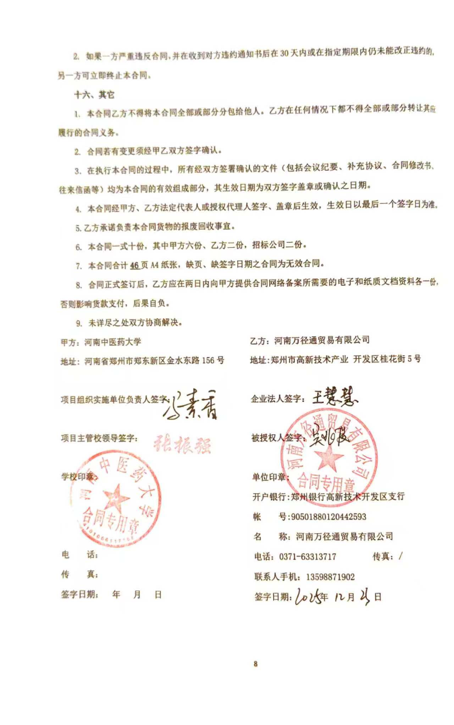
2. 如果一方严重违反合同，并在收到对方违约通知书后在30天内或在指定期限内仍未能改正违约的，另一方可立即终止本合同。
十六、其它
1. 本合同乙方不得将本合同全部或部分分包给他人。乙方在任何情况下都不得全部或部分转让其应履行的合同义务。
2. 合同若有变更须经甲乙双方签字确认。
3．在执行本合同的过程中，所有经双方签署确认的文件（包括会议纪要、补充协议、合同修改书、往来信函等）均为本合同的有效组成部分，其生效日期为双方签字盖章或确认之日期。
4. 本合同经甲方、乙方法定代表人或授权代理人签字、盖章后生效，生效日以最后一个签字日为准。
5.乙方承诺负责本合同货物的报废回收事宜。
6. 本合同一式十份，其中甲方六份、乙方二份，招标公司二份。
7. 本合同合计46页A4纸张，缺页、缺签字日期之合同为无效合同。
8. 合同正式签订后，乙方应在两日内向甲方提供合同网络备案所需要的电子和纸质文档资料各一份，否则影响货款支付，后果自负。
9. 未详尽之处双方协商解决。
甲方：河南中医药大学 乙方：河南万径通贸易有限公司
地址: 河南省郑州市郑东新区金水东路156号 地址:郑州市高新技术产业开发区桂花街5号

项目组织实施单位负责人签字： 企业法人签字：

项目主管校领导签字： 被授权人签字：

学校印章: 单位印章:
开户银行: 郑州银行高新技术开发区支行
帐 号: 90501880120442593
名 称：河南万径通贸易有限公司
电 话： 电话：0371-63313717 传真：/
传 真： 联系人手机：13598871902
签字日期： 年 月 日 签字日期： 年 月 日

附件1：中标通知书（扫描）
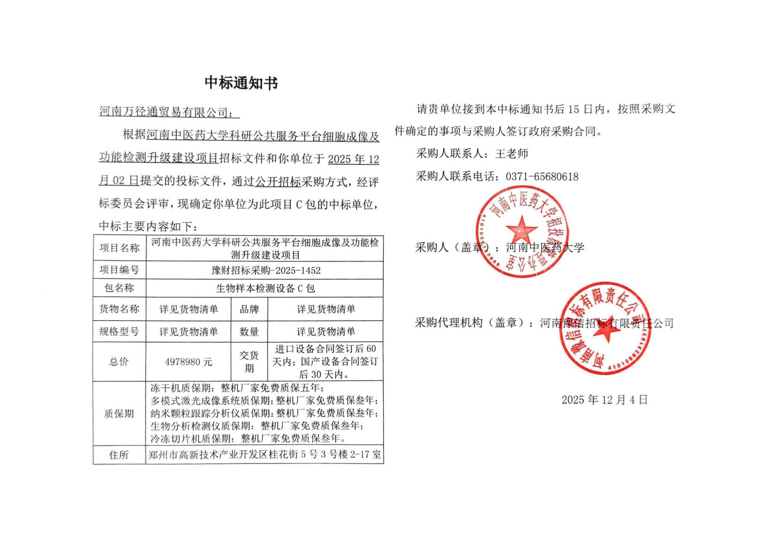
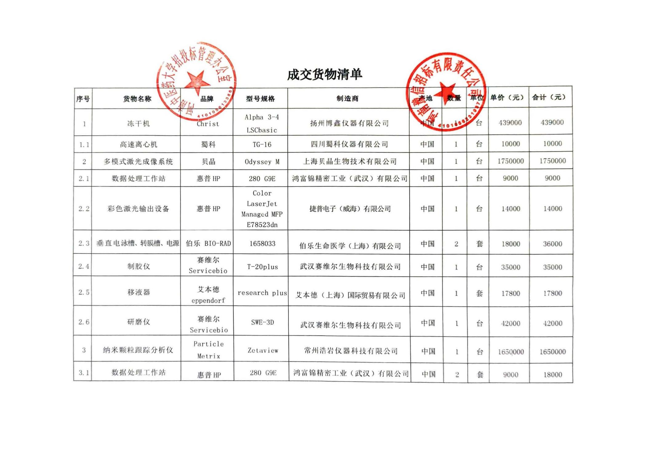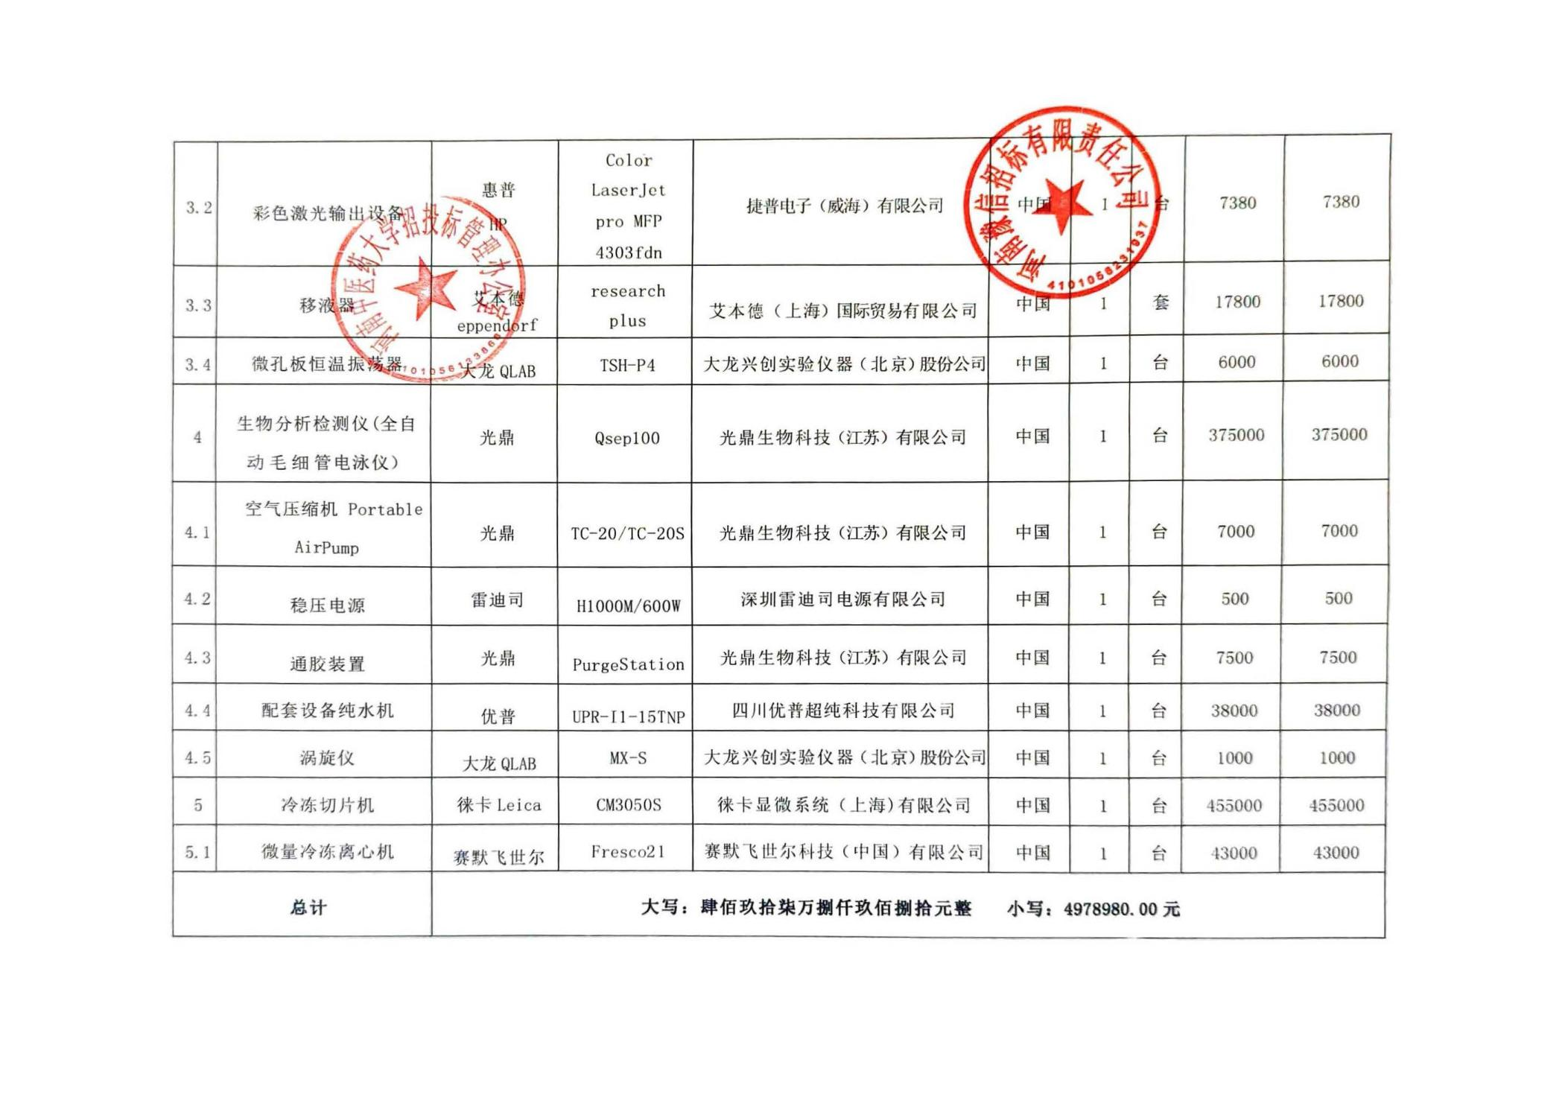

附件2
投标货物分项报价一览表
序号 | 货物名称 | 型号规格 | 制造商 | 产  地 | 单  位 | 数量 | 单价（RMB） | 小计（RMB） | 运输及  保险费 | 技术  服务费 | 税费 | 交货日期 | 交货地（港） | 备  注
1 | 冻干机 | Alpha 3-4 LSCbasic | 扬州博鑫仪器有限公司 | 中国 | 台 | 1 | 439000 | 439000 | 已含 | 已含 | 已含 | 合同签订后  30日内 | 郑东新区河南中医药大学 | 无
1 | 高速离心机 | TG-16 | 四川蜀科仪器有限公司 | 中国 | 台 | 1 | 10000 | 10000 | 已含 | 已含 | 已含 | 合同签订后  30日内 | 郑东新区河南中医药大学 | 无
2 | 多模式激光成像系统 | Odyssey M | 上海贝晶生物技术有限公司 | 中国 | 台 | 1 | 1750000 | 1750000 | 已含 | 已含 | 已含 | 合同签订后  30日内 | 郑东新区河南中医药大学 | 无
2 | 数据处理工作站 | 280 G9E | 鸿富锦精密工业（武汉）有限公司 | 中国 | 台 | 1 | 9000 | 9000 | 已含 | 已含 | 已含 | 合同签订后  30日内 | 郑东新区河南中医药大学 | 无
2 | 彩色激光输出设备 | Color LaserJet Managed MFP E78523dn | 捷普电子（威海）有限公司 | 中国 | 台 | 1 | 14000 | 14000 | 已含 | 已含 | 已含 | 合同签订后  30日内 | 郑东新区河南中医药大学 | 无
2 | 垂直电泳槽、转膜槽、电源 | 1658033 | 伯乐生命医学（上海）有限公司 | 中国 | 套 | 2 | 18000 | 36000 | 已含 | 已含 | 已含 | 合同签订后  30日内 | 郑东新区河南中医药大学 | 无
2 | 制胶仪 | T-20plus | 武汉赛维尔生物科技有限公司 | 中国 | 台 | 1 | 35000 | 35000 | 已含 | 已含 | 已含 | 合同签订后  30日内 | 郑东新区河南中医药大学 | 无
2 | 移液器 | research plus | 艾本德（上海）国际贸易有限公司 | 中国 | 套 | 1 | 17800 | 17800 | 已含 | 已含 | 已含 | 合同签订后  30日内 | 郑东新区河南中医药大学 | 无
2 | 研磨仪 | SWE-3D | 武汉赛维尔生物科技有限公司 | 中国 | 台 | 1 | 42000 | 42000 | 已含 | 已含 | 已含 | 合同签订后  30日内 | 郑东新区河南中医药大学 | 无
3 | 纳米颗粒跟踪分析仪 | Zetaview | 常州浩岩仪器科技有限公司 | 中国 | 台 | 1 | 1650000 | 1650000 | 已含 | 已含 | 已含 | 合同签订后  30日内 | 郑东新区河南中医药大学 | 无
3 | 数据处理工作站 | 280 G9E | 鸿富锦精密工业（武汉）有限公司 | 中国 | 套 | 2 | 9000 | 18000 | 已含 | 已含 | 已含 | 合同签订后  30日内 | 郑东新区河南中医药大学 | 无
3 | 彩色激光输出设备 | Color LaserJet pro MFP 4303fdn | 捷普电子（威海）有限公司 | 中国 | 台 | 1 | 7380 | 7380 | 已含 | 已含 | 已含 | 合同签订后  30日内 | 郑东新区河南中医药大学 | 无
3 | 移液器 | research plus | 艾本德（上海）国际贸易有限公司 | 中国 | 套 | 1 | 17800 | 17800 | 已含 | 已含 | 已含 | 合同签订后  30日内 | 郑东新区河南中医药大学 | 无
3 | 微孔板恒温振荡器 | TSH-P4 | 大龙兴创实验仪器（北京）股份公司 | 中国 | 台 | 1 | 6000 | 6000 | 已含 | 已含 | 已含 | 合同签订后  30日内 | 郑东新区河南中医药大学 | 无
4 | 生物分析检测仪(全自动毛细管电泳仪） | Qsep100 | 光鼎生物科技（江苏）有限公司 | 中国 | 台 | 1 | 375000 | 375000 | 已含 | 已含 | 已含 | 合同签订后  30日内 | 郑东新区河南中医药大学 | 无
4 | 空气压缩机 | TC-20/TC-20S | 光鼎生物科技（江苏）有限公司 | 中国 | 台 | 1 | 7000 | 7000 | 已含 | 已含 | 已含 | 合同签订后  30日内 | 郑东新区河南中医药大学 | 无
4 | 稳压电源 | H1000M/600W | 深圳雷迪司电源有限公司 | 中国 | 台 | 1 | 500 | 500 | 已含 | 已含 | 已含 | 合同签订后  30日内 | 郑东新区河南中医药大学 | 无
4 | 通胶装置 | Purge Station | 光鼎生物科技（江苏）有限公司 | 中国 | 台 | 1 | 7500 | 7500 | 已含 | 已含 | 已含 | 合同签订后  30日内 | 郑东新区河南中医药大学 | 无
4 | 配套设备纯水机 | UPR-I1-15TNP | 四川优普超纯科技有限公司 | 中国 | 台 | 1 | 38000 | 38000 | 已含 | 已含 | 已含 | 合同签订后  30日内 | 郑东新区河南中医药大学 | 无
4 | 涡旋仪 | MX-S | 大龙兴创实验仪器（北京）股份公司 | 中国 | 台 | 1 | 1000 | 1000 | 已含 | 已含 | 已含 | 合同签订后  30日内 | 郑东新区河南中医药大学 | 无
5 | 冷冻切片机 | CM3050S | 徕卡显微系统（上海)有限公司 | 中国 | 台 | 1 | 455000 | 455000 | 已含 | 已含 | 已含 | 合同签订后  30日内 | 郑东新区河南中医药大学 | 无
5 | 微量冷冻离心机 | Fresco21 | 赛默飞世尔科技（中国）有限公司 | 中国 | 台 | 1 | 43000 | 43000 | 已含 | 已含 | 已含 | 合同签订后  30日内 | 郑东新区河南中医药大学 | 无
 | 合计 |  |  |  |  | 24 |  | 4978980.00
人民币总价 |  | 肆佰玖拾柒万捌仟玖佰捌拾元整（￥：4978980.00）
备注 |  | 另附冻干机配置清单，多模式激光成像系统配置清单，纳米颗粒跟踪分析仪配置清单，生物分析检测仪配置清单，冷冻切片机配置清单。

甲方货物负责人签字：

附件3：制造商配置清单：

1、冻干机配置清单一览表
序号 | 货物名称 | 品牌 | 产地 | 型号规格 | 数量、单位
1 | 1. 冻干机主机 1台  2. 涡旋泵 1台  3. 电容式真空传感器 1个  4. 不锈钢底板 1个  5.矿物玻璃干燥腔 1个，外挂接口12个  6. 防老化橡胶阀 12个  7. 安瓿瓶适配器 2个，250 mL圆底冻干瓶6个，500 mL圆底冻干瓶6个  8. 五层不锈钢搁板 1套  9. 防腐蚀真空电磁阀 1个  10. 不锈钢真空泵管 1根 | Christ | 中国 | Alpha 3-4 LSCbasic | 1、套
2 | 1.样品预处理高速离心机主机1台  2.6×50mL角转子一个和10mL适配器1套 | 蜀科 | 中国 | TG-16 | 1、套

甲方货物负责人签字：

2、多模式激光成像系统配置清单一览表
序号 | 货物名称 | 品牌 | 产地 | 型号规格 | 数量、单位
1 | - 多模式激光成像系统主机1台  - 独立的操作软件 1份  - 独立的质控分析软件 1份  - 启动试试剂盒 1套  - 配套工作站 1台 | 贝晶 | 中国 | Odyssey M | 1、套
2 | 数据处理工作站 | 惠普HP | 中国 | 280 G9E | 1、台
3 | 彩色激光输出设备（数码复合一体机） | 惠普HP | 中国 | Color LaserJet Managed MFP E78523dn | 1、台
4 | 垂直电泳槽、转膜槽、电源 | 伯乐BIO-RAD | 中国 | 1658033 | 2、套
5 | 制胶仪1台 配套制胶试剂盒10盒 | 赛维尔Servicebio | 中国 | T-20plus | 1、套
6 | 移液器 | 艾本德eppendorf | 中国 | research plus | 1、套
7 | 研磨仪 | 赛维尔Servicebio | 中国 | SWE-3D | 1、台

甲方货物负责人签字：

3、纳米颗粒跟踪分析仪配置清单一览表
序号 | 货物名称 | 品牌 | 产地 | 型号规格 | 数量、单位
1 | 1.四激光纳米颗粒跟踪分析仪主机 1台  2.带Zeta电位功能样品测量池 1个  3.四波长激光器（波长包括405nm、488nm、520nm、640nm）  4.全自动4位荧光过滤系统转换轮1套  5.长通（LWP）激发过滤系统 4套  6.粒径，Zeta电位以及4种荧光标准样品1套  7.清洗泵及套件 1套  8.废液瓶 1套  9.操作软件 1套 | Particle Metrix | 中国 | Zetaview | 1、套
2 | 数据处理工作站 | 惠普HP | 中国 | 280 G9E | 2、套
3 | 彩色激光输出设备 (激光多功能一体机） | 惠普HP | 中国 | Color LaserJet pro MFP 4303fdn | 1、台
4 | 移液器 | 艾本德eppendorf | 中国 | research plus | 1、套
5 | 微孔板恒温振荡器 | 大龙QLAB | 中国 | TSH-P4 | 1、台

甲方货物负责人签字：

4、生物分析检测仪配置清单一览表
序号 | 货物名称 | 品牌 | 产地 | 型号规格 | 数量、单位
1 | 1.生物分析检测仪(全自动毛细管电泳仪）主机 1台  2.分析软件 1套  3.预制胶卡夹 12支  4.DNA Alignment Marker 100uL/管6支  5.缓冲液试剂 6套  6.DNA SIZE Marker 100uL/管 1支 | 光鼎 | 中国 | Qsep 100 | 1、套
2 | 空气压缩机 | 光鼎 | 中国 | TC-20/TC-20S | 1、台
3 | 稳压电源 | 雷迪司 | 中国 | H1000M/600W | 1、台
4 | 通胶装置 | 光鼎 | 中国 | Purge Station | 1、台
5 | 配套设备纯水机 | 优普 | 中国 | UPR-I1-15TNP | 1、台
6 | 涡旋仪 | 大龙 | 中国 | MX-S | 1、台

甲方货物负责人签字：

5、冷冻切片机配置清单一览表
序号 | 货物名称 | 品牌 | 产地 | 型号规格 | 数量、单位
1 | 1.切片机主机 1台  2. 带刻度的手轮 1个  3. 固定式吸热块 1个  4. 吸热块的低温稳定器 1个  5. 样品托 1个  6. 储物架 1个  7. 切片废物槽 1个  8. 带保护罩的脚踏开关 1套  9. 橡胶垫 1个  10. 速冻架保护盖 1个  11. 刷子架 1套  12. 橡胶塞 1个  13. 工具套件 1套  14. 刷子 1个  15. 冷冻包埋剂 1个  16. 冷冻油 1个  17. 纸质版中文说明书 1份  18. 国标电源线 1根  19. 钢刀 1把  20. 原装刀片 20盒  21. 冷冻包埋剂 5瓶 | 徕卡Leica | 中国 | CM3050S | 1、套
2 | 微量冷冻离心机 | 赛默飞世尔 | 中国 | Fresco21 | 1、台

甲方货物负责人签字：

附件4： 货物技术参数及配置表
序号 | 货物或配置名称 | 图片 | 型号规格 | 规格参数 | 数量 | 制造厂(商) | 原产地  (国) | 甲方货物负责人签字确认
1 | 冻干机 | 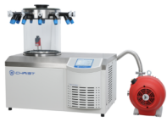 | Alpha 3-4 LSCbasic | 一、仪器设备的使用用途、范围及要求响应：  药物中间体与原料药的制备、肽类和蛋白质等生物分子的前处理、天然药物的提取、热不稳定化合物的分离纯化、反应中间体的保存和标准品的制备等。  二、配置（或系统组成）：  1. 冻干机主机 1台  2. 涡旋泵 1台  3. 电容式真空传感器 1个  4. 不锈钢底板 1个  5. 矿物玻璃干燥腔 1个，外挂接口 12个  6. 防老化橡胶阀 12个  7. 安瓿瓶适配器 2个，250 mL圆底冻干瓶6个，500 mL圆底冻干瓶6个  8. 五层不锈钢搁板 1套  9. 防腐蚀真空电磁阀 1个  10. 不锈钢真空泵管 1根  11. 样品预处理高速离心机 1台  三、各项配置（或系统组成）的技术指标参数  1. 冻干机主机：  1.1 彩色触摸屏操作面板5.0英寸，清楚显示主要过程参数，如冷阱温度、冻干时间、分段时间和腔体真空度；将冻干过程分为预冻，预热泵，主干燥，二次干燥，待机等几个阶段，并能实现连续阶段的自动跳转；  1.2 操作及监视界面信息应包括但不限于：设备工艺流程图、阀门及设备的开启和关闭、各部件的运行状态、报警和警告；  1.3 设备控制器应能够定时提醒泵油更换和维护保养，并且能够记录报错故障，同时显示冻干机各部件实际运行总时间，以便于维修故障判断；  1.4 设备控制器具有性能测试和泄露率测试程序，用于定期检查设备性能状态；  1.5 设备控制器具备三级密码保护，每个级别具备不同的权限，负责不同的事宜；  1.6 配备电容式传感器，无起火点，有效避免爆炸风险；  1.7 冷阱最大凝冰量4 kg，冷阱容积11 L；  1.8 冷阱温度：-105 ℃；冷阱凝冰效率：3 kg/24 h(提供制造商公开发布的彩页资料或技术证明文件)；  1.9 冷阱和冷凝盘管均由316 L不锈钢制成，防腐蚀抗变形，电解抛光处理，易于清洗，冷凝盘管暴露于冷阱内，具有冷阱预冻功能；  1.10 冷阱应具备自动热气除霜功能，可设置除霜时间，缩短冻干批次时间间隔；  1.11 配备真空电磁阀，实现真空度的自动控制；  1.12 运行噪音54 dB(A)；  1.13 配备不锈钢真空泵管，防腐蚀设计；  2. 真空系统  2.1 配备无油涡旋真空泵，耐化学腐蚀，无易损件，保障泵的长期使用；  2.2 真空泵抽气速率：200 L/min；真空泵极限真空：6 x 10-3 mbar；  3. 冷冻样品干燥腔：  3.1 透明玻璃干燥腔，能够有效耐受有机溶剂，并且可以从多方位观察样品的冻干状态，防腐蚀且不影响可视化，干燥腔直径300 mm，外挂接口12个；  3.2 配备防老化橡胶阀外挂接头数量12个，均内置不锈钢接头，防腐蚀抗变形；  3.3 五层不锈钢搁板，总面积0.25 m2；  3.4 不锈钢底板，防止有机溶剂腐蚀；  4. 产品需具有CE、ISO9001等证书  5. 样品预处理高速离心机：最大转速15,000rpm，最大容量6×50mL，配6×50mL角转子一个，10mL适配器1套。 | 1 | 扬州博鑫仪器有限公司 | 中国
2 | 多模式激光成像系统 | 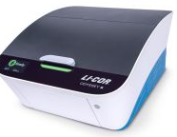 | Odyssey M | 一、仪器设备的使用用途、范围及要求响应：  用于近红外荧光Western blots、可见荧光Western blots、显色Western blots、化学发光Western blots，多色 EMSA、微孔板In-Cell Western、In-Gel Western、Cell Health、核酸胶、考马司亮蓝凝胶、银染胶、蛋白芯片、组织切片等应用的成像分析等。  二、配置（或系统组成）  2.多模式激光成像系统主机 1台  4.独立的操作软件 1份  6.独立的质控分析软件 1份  8.启动试试剂盒 1套  10.配套工作站 1台  12.数据处理工作站 1台  14.彩色激光输出设备 1台  8. 垂直电泳槽、转膜槽、电源 2套，  9.制胶仪1台 配套制胶试剂盒10套  10. 移液器1套  11. 研磨仪1台  三、各项配置（或系统组成）的技术指标参数  （一）操作环境  工作电压：200V-240V，600VA  工作温度：15-35℃  相对湿度：20到80%  （二）仪器部分  1. 检测通道：17个；  2. 光源含4个独立波长特异性的固态荧光激光器；  3. 激光器使用寿命20,000小时；  4. LED光源满足RGB透射光源，RGB反射光源；  5. CCD检测器：像素400万，像素尺寸13 µm x 13µm，动态范围16 bit，量子效率75%；  6. sCMOS检测器：像素500万，像素尺寸6.5 µm x 6.5 µm，动态范围16 bit，量子效率70%；  7. 扫描分辨率：5 μm；  8. 焦距：-1.0-5.0 mm；  9. 动态范围：5个数量级；  10. 具有化学发光模块；  11. 可用于临床试验的近红外荧光染料标记成像试剂：20种；  12. 具有In-Cell Western 功能：专业分析软件内置Z'因子分析功能；软件内置多种孔类型分析模板，模板数量7种；也可自定义分析；具有6种原厂提供In-cell Westerns 标准Protocol；支持 In-cell Westerns孔板类型：6-384标准微孔板；  13. 具有EMSA分析功能；  14. 具备功能强大的软件系统：可以定量分析Western Blot实验膜上蛋白表达条带信号强度的高低，并自动进行均一化计算和分析；可以根据内参蛋白和目的蛋白上样量不同导致的信号强度不同，自动分析内参蛋白和目的蛋白的最佳上样量；可以分析In-cell western实验孔板中总体蛋白表达的信号强弱，判定某处理对蛋白表达的影响；可以分析膜上特定蛋白磷酸化水平的高低；分析凝胶中不同泳道核酸的信号强度等；  15. 具有分析过程及分析结果可直接导出发给杂志功能；  16. 具有自动调节扫描强度功能，且自动得出最佳扫描结果；  17. 具有扫描时自动给出不同通道叠加的荧光图片的功能；  18. 数据处理工作站：配置i7，内存16G，固态硬盘4T，机械硬盘4T，显示器27英寸。  19. 彩色激光输出设备：全彩，存储设备容量128G，扫描版分辨率600×600 dpi，黑白及彩打打印分辨率1200×2400 dpi，可打印A3、A4类型纸张，含自动双面输稿器，打印速度30页/min；  20. 制胶仪1台，配套制胶试剂盒10套。可用于Western Blot过程中的聚丙烯酰胺梯度凝胶的制作，制胶浓度范围：4 %~20 %；制胶规格：mini尺寸胶，厚度0.75 mm/1.0 mm/1.5 mm；制胶时间：40 s/片；功率：270 W;支持制胶间隔自动冲洗混合管路，避免凝胶；支持自动填充灌胶管路；具备7寸中文彩色液晶触摸屏。  21. 移液器一套。单通道体积范围分别为0.1-2.5 µL、0.5-10 µL、10-100 µL、20-100 µL、100-1000 µL、0.5-5 mL，8通道体积范围为30-300 µL。  22. 三维冷冻型研磨仪一台，可用于组织中蛋白、核酸的提取，满足包括骨组织在内的多种类型组织的研磨需求。“∞”字形运行模式，15S完成样本组织的研磨；具备-20 ℃低温冻台；至少可同时处理24个样本；全程低温快速研磨；转速3-8 m/s可调，不低于4500 rpm；研磨过程可急停；具有电磁安全锁装置，断电可自动解锁，工作过程中无法开盖，直至研磨程序结束。2 mm、3 mm研磨钢珠各200 g，2 mm、3 mm研磨氧化锆珠各200 g，配套无菌无酶加珠器4支。 | 1 | 上海贝晶生物技术有限公司 | 中国
3 | 纳米颗粒跟踪分析仪 | 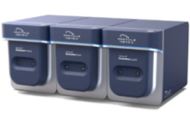 | Zetaview | 一、仪器设备的使用用途、范围及要求响应：  采用激光光源照射纳米颗粒悬浮液，观测到单个纳米颗粒的布朗运动和电泳线性，能够实现单个纳米颗粒的跟踪、粒度测量、浓度测量、Zeta电位测量。一次进样可以测量得到Zeta电位、浓度、粒度、电导率、温度等参数。可以应用于外泌体、细胞外囊泡、脂质体、蛋白质聚焦、碳纳米管、纳米气泡、聚合物、纳米材料等样品。  二、配置（或系统组成）  1.四激光纳米颗粒跟踪分析仪主机 1台  2.带Zeta电位功能样品测量池 1个  3.四波长激光器（波长包括405nm、488nm、520nm、640nm）  4.全自动4位荧光过滤系统转换轮 1套  5.主机内置长通（LWP）激发过滤系统 4套  6.粒径，Zeta电位以及4种荧光标准样品 1套  7.清洗泵及套件 1套  8.废液瓶 1套  9.操作软件 1套  10.数据处理工作站 2套  11.彩色激光输出设备 1台  12.移液器 1套  13.微孔板恒温振荡器 1台  三、各项配置（或系统组成）的技术指标参数  （一）操作环境  工作电压：200V-240V，600VA  工作温度：15-35℃  相对湿度：20到80%  （二）仪器部分  1.可进行四激光光源全自动测量，单次进样可对同一个样品中四个以上生物标志物的四激光荧光测量，激光光源波长包括：405 nm、488 nm、520 nm和640 nm，通过软件自动切换激发波长；  2.通过跟踪单个粒子，提供布朗运动可视视频，平均粒径和分布宽度分析，提供颗粒浓度信息，提供粒径-数量分布和体积分布曲线，提供电位分布；  3.在不同粒径范围进行分段分析，提供颗粒分布累积曲线；  4.搭配4通道激光器，可以实现对纳米颗粒的荧光追踪和定量测量；  5.检测范围：0.01-2 µm；检测体积不小于500 µL；  6.浓度检测范围：105-109粒子/ml；106-1010粒子/ml（电位）；  7.检测池温控：Peltier控温，温控范围：低于室温5 ℃-55 ℃；  8.激光光源和检测器的位置全自动调节，无需人工操作；可对单一样品自动实现11个位置点的检测；  全自动扫描测量，为保证数据的统计有效性，1分钟内可测量500个左右的颗粒；  10.超高灵敏度CMOS相机，相机帧速3.5-60 fps可调，分辨率640×480 dpi；保证在小粒径颗粒和大粒径囊泡都可选择合适的测试速度；  11.荧光模式和散射模式一键切换，并可自动标记生物颗粒占比，荧光测量完全保持样品在静止无对流状态下测试，不可流动测试样品的不同位置，保证荧光数据的准确性；  12.该仪器内置包含Zeta电位模块，Zeta电位测量范围：-500~500 mv，电导率测试范围3 µs/cm-15 µs/cm，Zeta电位测试和粒度浓度测试一键切换；  13.激光安全：仪器安全保护Class I；激光内部防护Class 3B；  14.软件功能：可跟踪单个粒子，提供布朗运动可视视频，调取运动轨迹，提供平均粒径和分布宽度参数，提供颗粒浓度信息，提供粒径-数量分布和体积分布曲线，可以在不同粒径范围进行分段计算，提供颗粒分布累积曲线，数据管理：可视频，文本，PDF，单一或叠加输出；  16.数据处理工作站：配置i7，内存16G，固态硬盘4T，机械硬盘4T，显示器27英寸；  17.彩色激光输出设备：全彩，存储设备容量128G，扫描版分辨率600×600 dpi，打印分辨率1200×1200 dpi，自动双面，打印速度30页/min；  18.移液器一套。单通道体积范围分别为0.1-2.5 µL、0.5-10 µL、10-100 µL、20-100 µL、100-1000 µL、0.5-5 mL，8通道体积范围为30-300 µL；  19.微孔板恒温振荡器一台，用于样品孵化、催化等反应过程。加热形式：薄膜加热和PID智能控温技术相结合；转速范围：200-1500 rpm；温控范围：+5℃-70℃；电机：直流无刷电机；支持4块标准微孔板/培养板/深孔板；功率270W。 | 1 | 常州浩岩仪器科技有限公司 | 中国
4 | 生物分析检测仪(全自动毛细管电泳仪） | 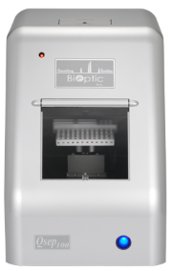 | Qsep100 | 一、仪器设备的使用用途、范围及要求响应  设备适用于自动化核酸片段分析，高通量测序的样品及文库质控，各种分子标记检测，病原体、转基因与畜产品检测，相关技术研究与研发，及其他自动化DNA以及RNA电泳应用  二、配置（或系统组成）  1.生物分析检测仪主机 1台  2.分析软件 1套  3.预制胶卡夹 12支  4.DNA Alignment Marker 100uL/管 6支  5.缓冲液试剂 6套  6.DNA SIZE Marker 100uL/管 1支  7.空气压缩机Portable Air Pump 1台  8.稳压电源 1台  9.通胶装置 1台  10.配套设备纯水机 1台  11.涡旋仪 1台  技术指标参数  工作条件：  工作电压：220V±10%，50Hz  温度：15.0-25.0℃；湿度：20%-60%，无冷凝  （二）技术指标响应  1.功能：采用毛细管电泳原理，可应用于DNA、RNA等核酸的电泳分析，能进行全自动的核酸片段大小测定，核酸质控，浓度测定，微卫星分析，蛋白检测等  2.光源：LED光源，高灵敏度的光电倍增管检测  3.自动化程度：采用预装式卡夹，即插即用，无须人工制胶、灌胶、上样，整个过程全部由仪器自动来完成；每轮分析后，仪器自动清洗毛细管，无须人工清洗；无需手工添加染料，无需人工更换毛细管模块  4.上样形式：直接兼容常规单管0.2mlPCR管、常规8联管、12联管；可以直接96孔板上样；可搭配专用微量管，样品管中溶液需求量最低1ul  5.可选配384孔板实现一次性完成1-100个或者1-384任意个数样品的检测分析不浪费试剂；可单次自动处理单个样本不造成浪费  6.电泳时间：最快可达1分钟/样本  7.检测片段范围：15bp-165kb，检测范围更广。  8.灵敏度：无需对样品进行纯化，可以直接对PCR产物原液进行检测。DNA样品的检测灵敏度可达1pg/ul  9.样品上样量：小于0.1 ul  10.卡夹：提供预制胶卡夹，适用于DNA高分辨率分析、DNA普通产物分析、DNA快速筛查分析、RNA质量控制分析等应用；RNA质控分析时提供RNA完整性得分RQN值，DNA质控可提供DNA完整性指数DQN值  11.分辨率：对<500bp的DNA片段，可达1-4bp的分辨率，200bp片段可达1bp的分辨率  12.软件功能：软件可以自动输出电泳胶图、峰图、样品浓度、片段大小等一系列数据，并可以以报告形式完整打印输出；PDF，WORD，PNG都可以输出。相比JPG图片格式，PNG为无损压缩，PNG格式更优，能精准保留电泳图谱的细微条带、灰度层次及数据标识，无失真模糊，尤其适合科研数据存档与发表，保障结果准确性。  13.无污染：系统中仪器、耗材及检测过程均为全封闭式，避免了核酸染色剂等有害物质与操作人员的接触  14.具有通卡夹配件，在仪器外部对卡夹进行通胶，可以对卡夹中毛细管中的胶进行更好的置换，对过期卡夹或者保存不当卡夹进行处理  15.采用空气压缩机，操作方便，小巧便于放置和移动，无需氮气钢瓶，无需后期灌气  16.软件终身免费升级，除了一套正版软件外，额外提供5套授权离线版分析软件  17.供应仪器有在SCI期刊上有发表文章  18.蛋白分析：可以进行蛋白电泳分析，分离范围5-250 kda，1-6分钟即可出结果，没有污染及有毒物质产生  19.控制软件可升级具有用户管理、文件保护和溯源追溯功能，满足FDA 21 CFR Part 11的要求，提供FDA 21 CFR Part 11证书证明文件  20.签订合同之前需验证所有技术参数，提供仪器测试性能验证，提供视频、文件等经过厂家盖章认证的证明资料  21.纯水机：出水水质（两种出水水质）：第一出水口：RO水1-5us/cm（在线监测），流速为2.0升/分钟（水箱龙头出水）；第二出水口：UP电阻率18.2 MΩ.cm（在线监测）、流速为1.0-1.5升/分钟，重金属离子≤0.1ppb、微颗粒物≤1个/ml，满足GB/T33087-2 016水质要求；配备多联装进口超纯化柱，具有超纯化柱过滤网装置，并具有一种可确保耗材内部清洁的纯化柱螺旋盖装置。 | 1 | 光鼎生物科技（江苏）有限公司 | 中国
5 | 冷冻切片机 | 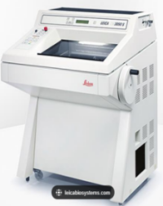 | CM3050S | 一、仪器设备的使用用途、范围及要求响应  主要用途是在低温条件下将生物组织快速冻结并切成薄层切片，为后续的病理诊断或科学研究提供即时样本。  二、配置（或系统组成）  1.切片机主机 1台  2. 带刻度的手轮 1个  3. 固定式吸热块 1个  4. 吸热块的低温稳定器 1个  5. 样品托 1个  6. 储物架 1个  7. 切片废物槽 1个  8. 带保护罩的脚踏开关 1套  9. 橡胶垫 1个  10. 速冻架保护盖 1个  11. 刷子架 1套  12. 橡胶塞 1个  13. 工具套件 1套  14. 刷子 1个  15. 冷冻包埋剂 1个  16. 冷冻油 1个  17. 纸质版中文说明书 1份  18. 国标电源线 1根  19. 钢刀 1把  20. 原装刀片 20盒  21. 冷冻包埋剂 5瓶  22. 微量冷冻离心机 1台  三.各项配置（或系统组成）的技术指标参数  1.工作条件：  1.工作电压：220V～240V, 50/60Hz, 5A 10%  2.工作温度：5℃～35℃  3.相对湿度：≤80%  2技术指标：  1. 设备操作：采用纯按键控制，确保操作人员在高度紧张时仍能快速完成术中冰冻切片，并便于戴手套操作；  2. 具备双压缩机制冷，实现腔体与样本头单独制冷，轻松处理脂肪与致密组织；  3. 样品头制冷：采用样本头单独制冷设计，制冷温度 -53℃  4. 样品头带手动除霜功能；  5. 冷冻箱：冷冻箱制冷温度-40 ℃，冷冻箱采用不锈钢无缝焊接，无死角，易于清洗和消毒；  6. 除霜功能：冷冻箱具备自动除霜功能并可编程，可设置24小时自动除霜一次，除霜时长快至12分钟。样本头制冷系统可进行电加热器除霜，除霜时长可快至15分钟，并可实现手动除霜；  7. 速冻架：速冻架冷冻位点数 10个，速冻架制冷温度最低：-48℃；  8.电动切片：可实现自动切片功能，确保切片质量并缓解用户长时制片的疲劳度；  9.电动切片时手轮置中功能，切片更安全；  10.可调节切窗设计，对于不同大小的组织可灵活设置，提高自动切片效率；  11.支持三种切片模式：包括单次，步进和连续切片；  12. 修块厚度范围：5-150µm；  13. 切片厚度范围：0.5-300µm；  14. 水平进样距离： 25mm；  15. 垂直行程：59mm；  16. 电动粗修：采用2档电动粗修，快速修块速度1000μm/s，慢速修块速度500μm/s；  17. 样品定位：±8°定位及360°旋转，自动中心定位和精确0位指示确保样本准确快速定位；  18. 最大可切片样品尺寸：40×55mm；  19. 具备样品回缩功能，回缩行程20μm并可关闭；  20. 切片管理系统：设备自带切片计数和切片厚度总计功能，可实现冰冻切片数据可视化；  21. 高位和低位手轮锁定功能，切片更安全；  22. 控制面板锁定功能；  23. 滑窗加热：具备滑窗加热功能，以避免滑窗产生雾气或结冰；  24. 采用抗菌手轮设计，防止交叉感染；  25. 制冷剂：采用环保制冷剂；  26. 微量冷冻离心机1台：设备最大离心力：21100xg，设备最大转速：14800 rpm；温度设置范围：-9℃到+40℃；转子具有卡扣式自动锁盖功能。配置：主机1台、24×1.5ml/2ml转子1个。 | 1 | 徕卡显微系统（上海)有限公司 | 中国

甲方货物负责人签字：

附件5：
供货商：河南万径通贸易有限公司质量保障及服务表
致：河南中医药大学：
根据贵方招标编号为豫财招标采购-2025-1452包C的货物（具体货物见附件3），我公司对该项目售后产品做出如下质保及售后服务承诺：
序号 | 质量保障措施及服务内容 | 承诺 | 备注
1 | 整机保修 | 冻干机免费质保五年，其余设备免费质保三年 | 无
2 | 随机标准配件 | 三年 | 无
3 | 加购选配件 | 三年 | 无
4 | 随机资料、光盘介质、软盘介质、连接线、指示灯、电源线、随机工具等。 | 随机配置见随机装箱清单 | 无
5 | 运输方式 | 免费送货上门 | 无
6 | 交货时间 | 合同签订后7天内。 | 无
7 | 安装、调试服务 | 免费安装调试 | 无
8 | 整机免费换货期限 | 12个月 | 无
9 | 免费上门服务期 | 终身。提供随叫随到上门服务，全天候24小时响应（包括节假日如春节、国庆节、五一节等）， | 无
10 | 质保期内产品故障服务响应时限 | 2小时内做出回应，48小时内到达现场排除故障 | 无
11 | 服务时间 | 24小时（包括节假日如春节、国庆节、五一节等） | 无
12 | 上门时间 | 2小时内响应48小时内到达现场 | 无
13 | 故障修复时限 | 24小时内到达现场排除故障 | 无
14 | 备品配件供应响应时限 | 2个工作日内 | 无
15 | 保质期满后的保修服务费用 | 配件按照出厂价应用。免费上门安装。 | 无
16 | 免费技术支持 | 终身 | 无
17 | 客户操作人员技术培训 | 免费技术培训至少3名以上操作人员，操作和简单故障处理。 | 无
18 | 郑州维修部地址 | 郑州市高新技术开发区桂花街5号 | 无
19 | 联系人 | 吴兆俊 | 无
20 | 联系电话 | 13798871902 | 无
21 | 维修服务热线 | 0371-63313717 | 无
22 | 其他承诺 | 无 | 无

承诺公司签字（盖章）：

附件6：
豫财招标采购-2025-1452-C号合同安装培训计划表

序号 | 项目 | 具体内容
一 | 培训所要达到的目标 | 确保用户能够熟练的操作仪器设备
二 | 培训内容 | 培训内容包括仪器设备的基本操作、日常维护等
三 | 培训标准 | 1-2课时：PPT理论讲解  2-3课时：工程师现场演示  2-3课时：实验人员分组上机练习
四 | 培训时间 | 1-2个工作日
五 | 培训人数 | 3-5名使用人员。
六 | 培训费用 | 免费培训
七 | 培训地点 | 河南中医药大学指定地点
八 | 其他优惠政策 | 质保期过后，每年免费上门回访，售后仅收取配件费，免人工费。

承诺公司签字（盖章）：
联系人：吴兆俊
联系电话：13798871902
维修服务热线：0371-63313717

附件7： 制造商售后其它服务承诺
1、冻干机制造商出具的质保承诺
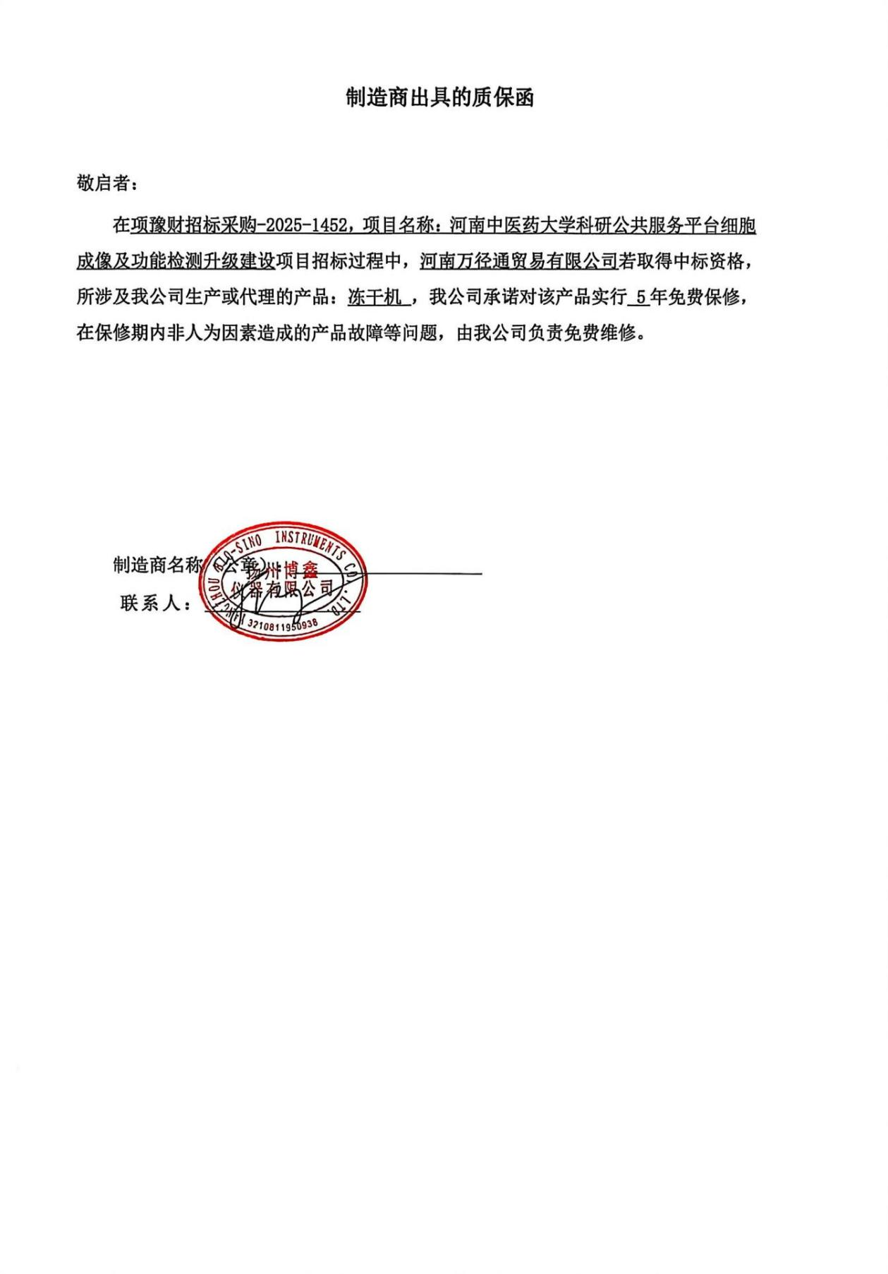
2、多模式激光成像系统制造商售后服务承诺书
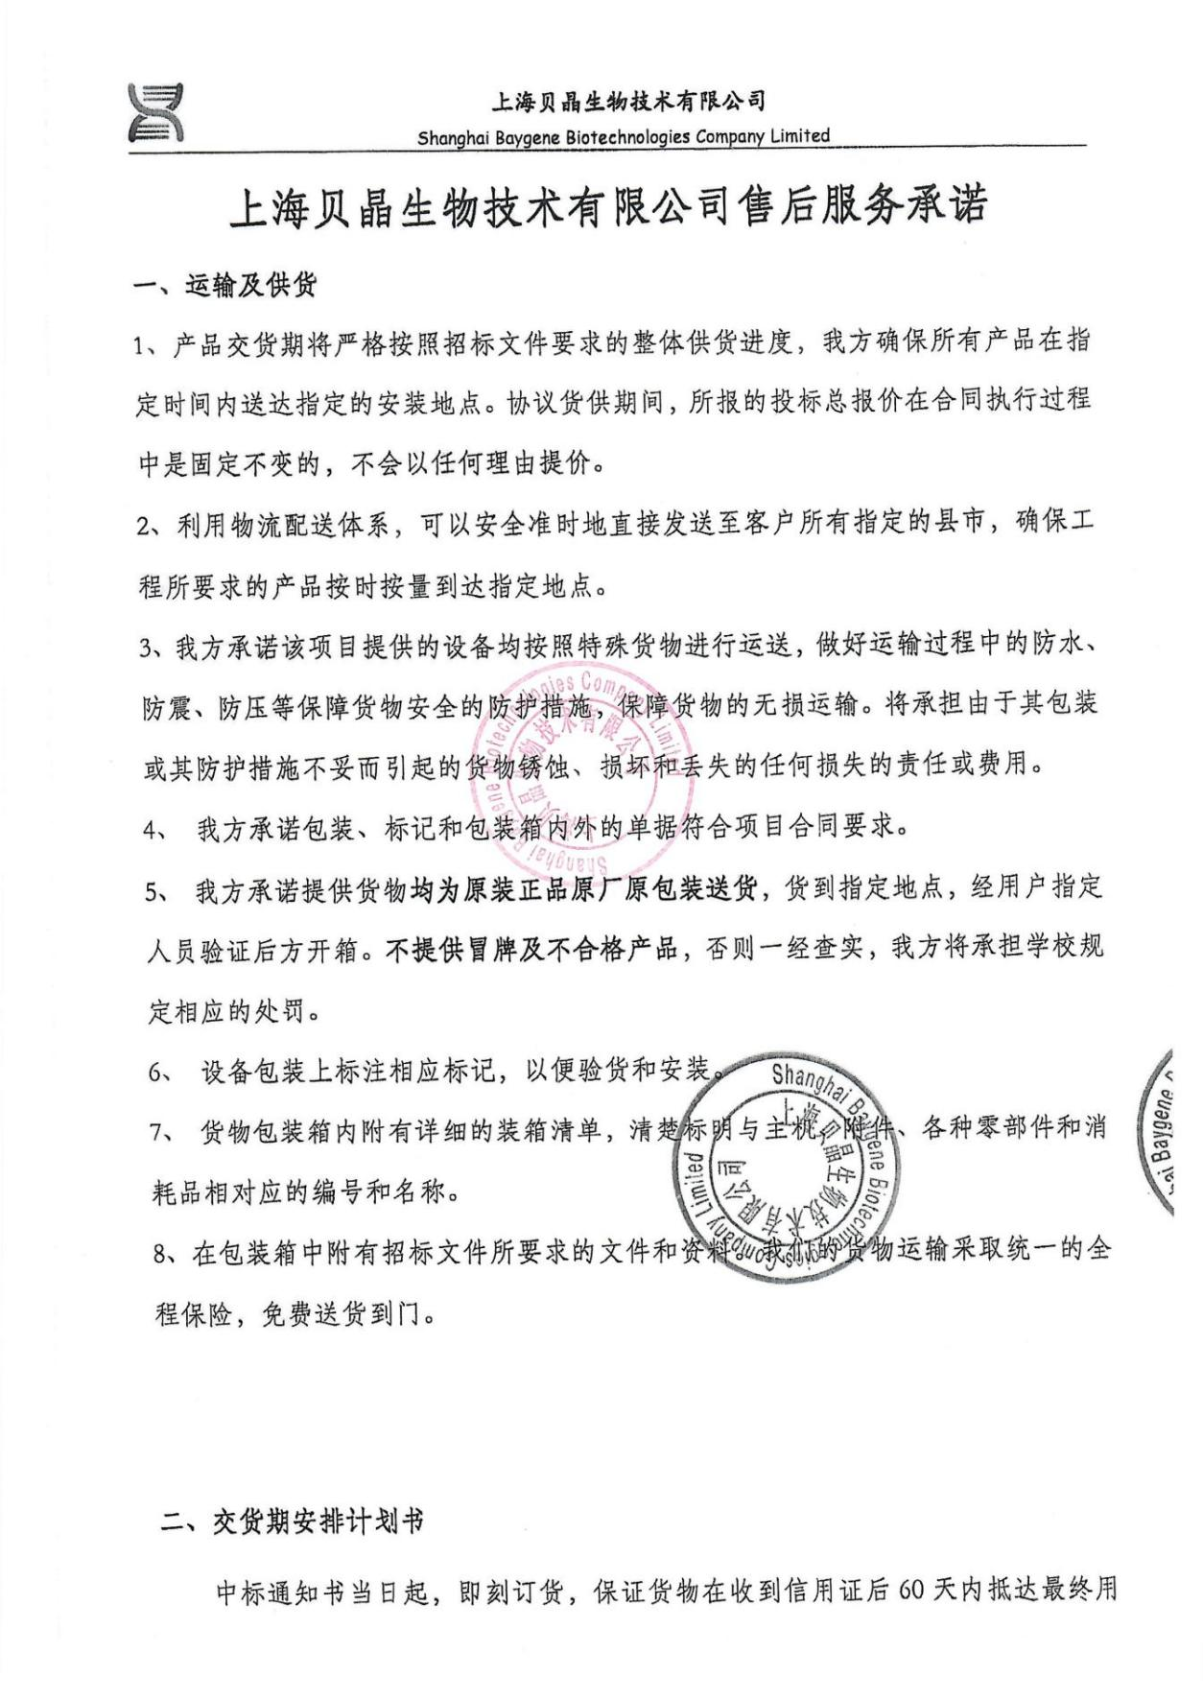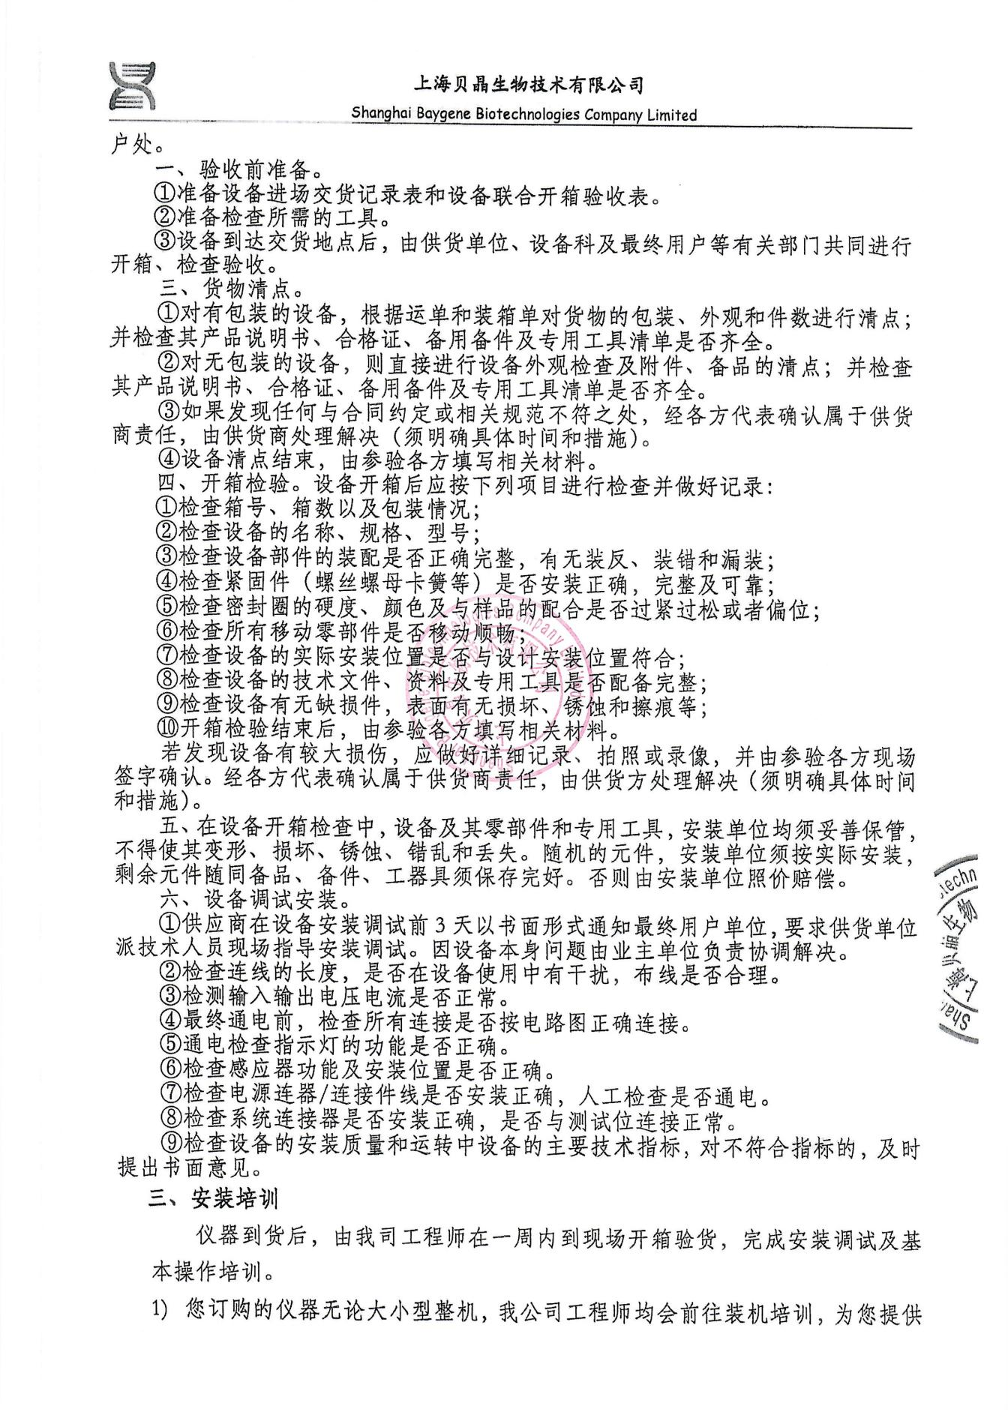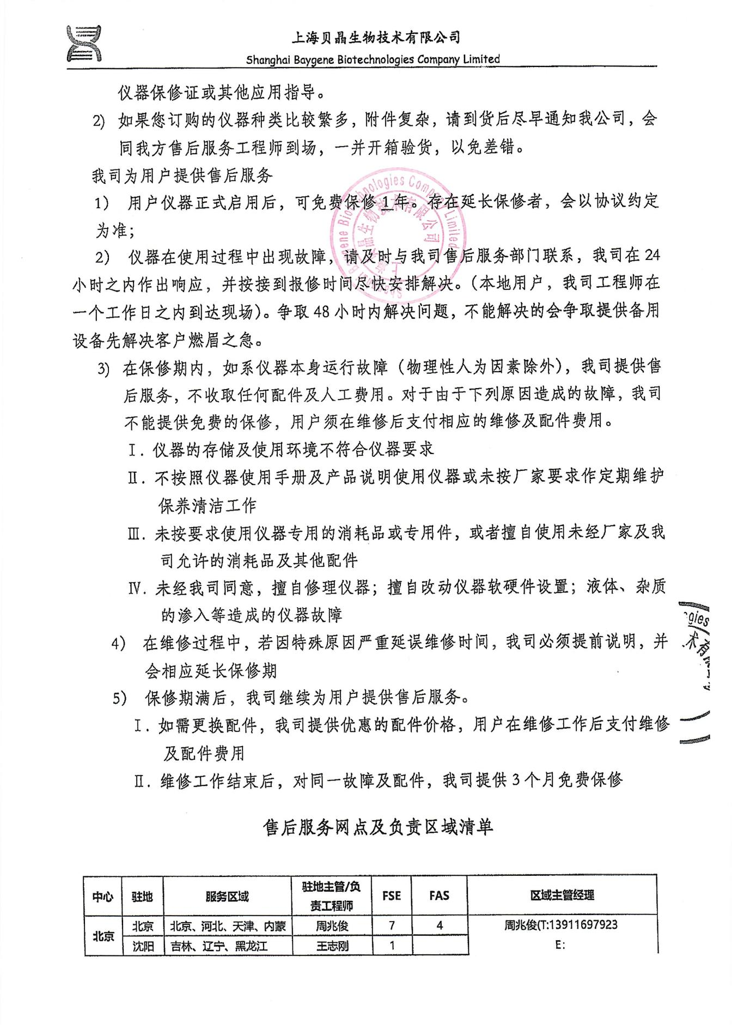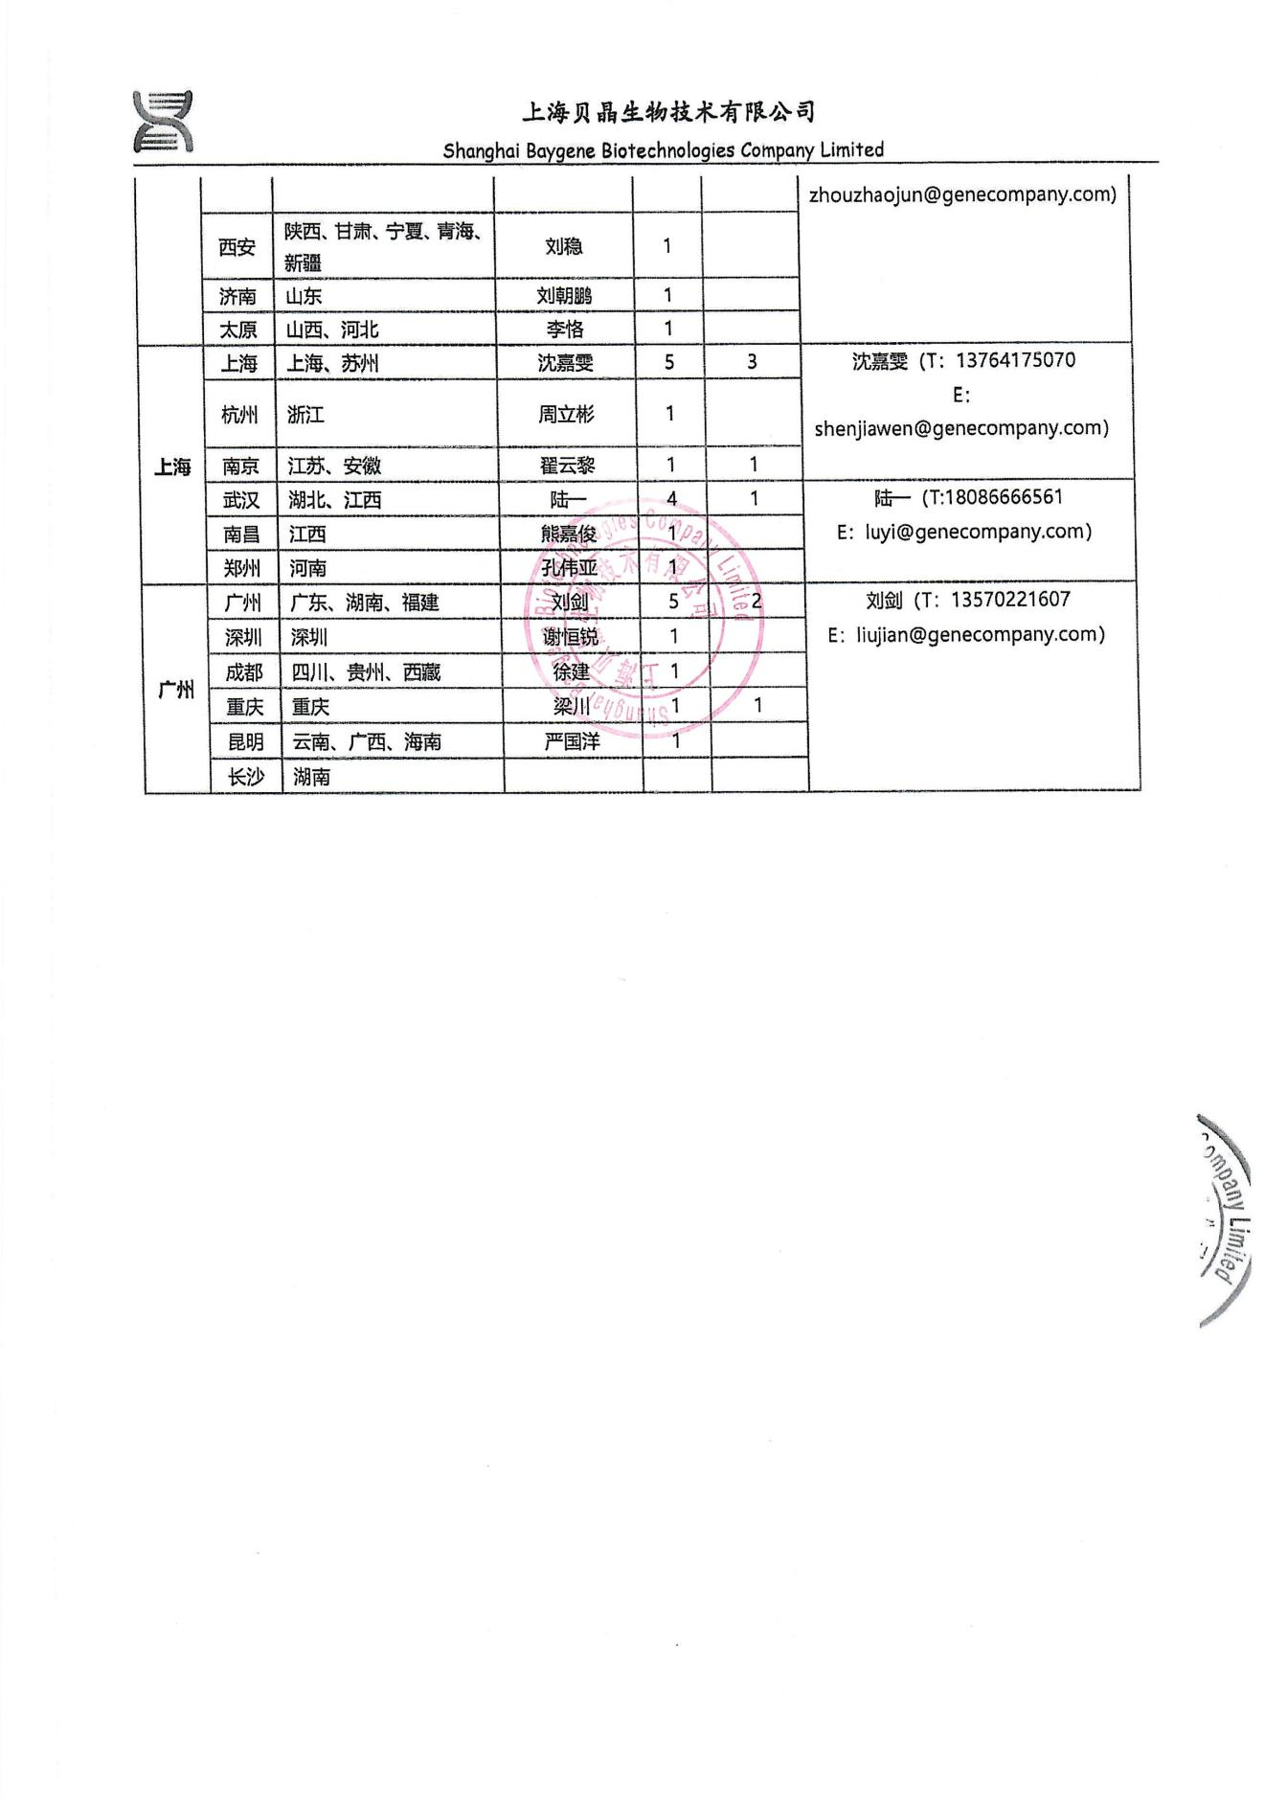

3、纳米颗粒跟踪分析仪制造商出具的售后服务承诺书
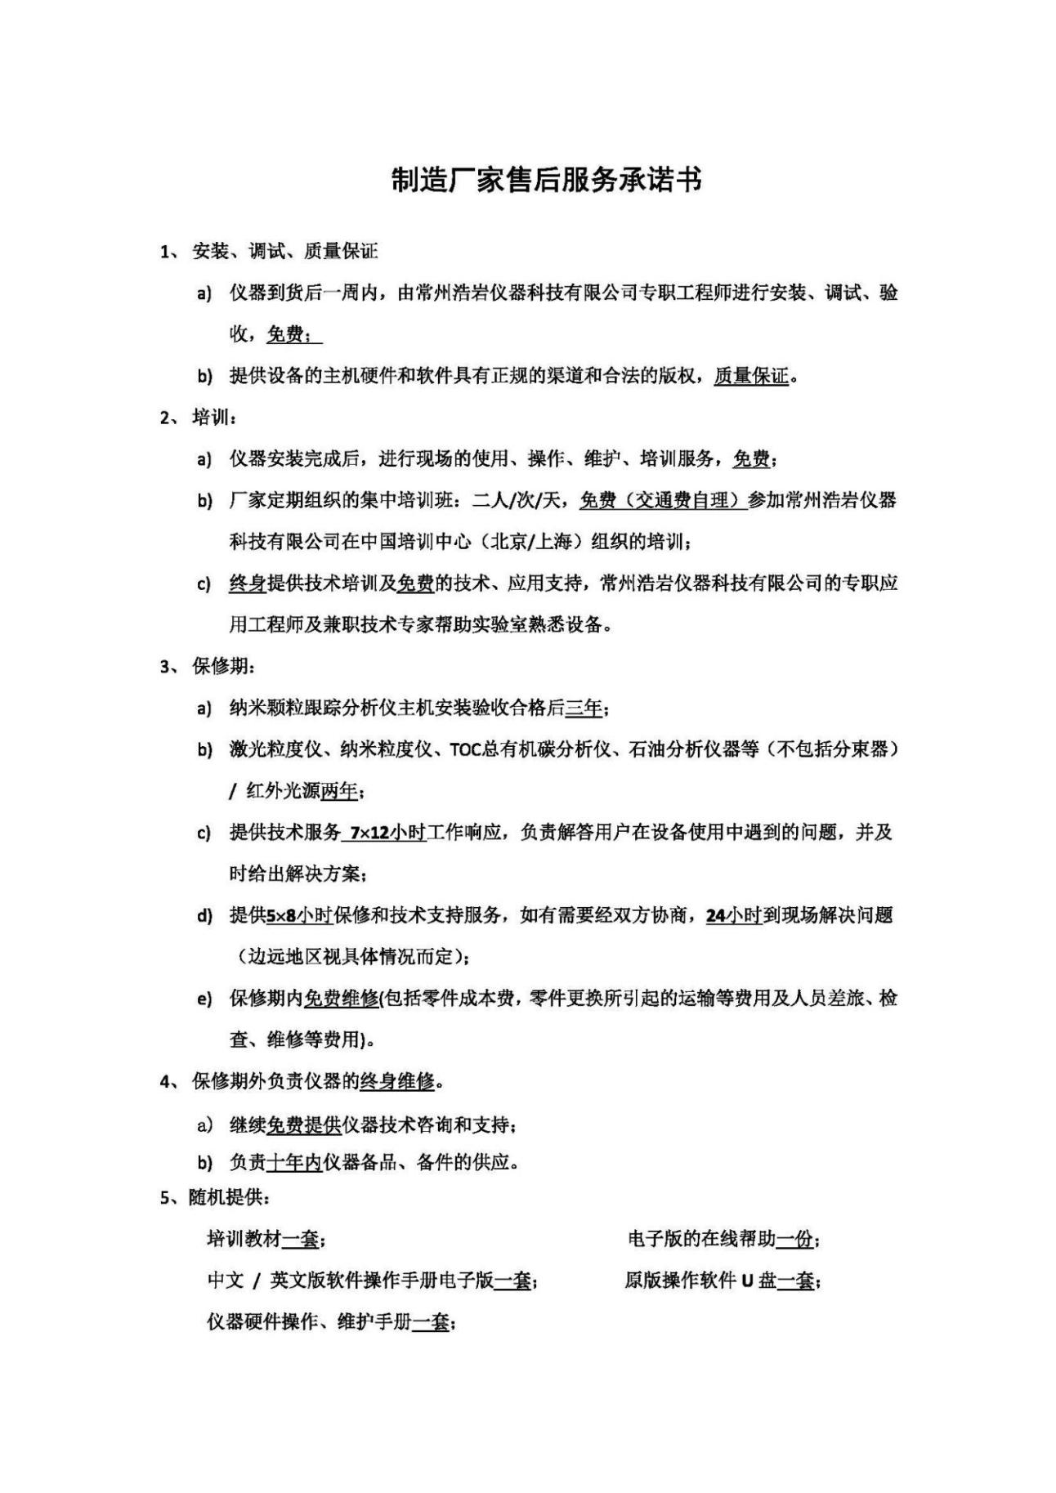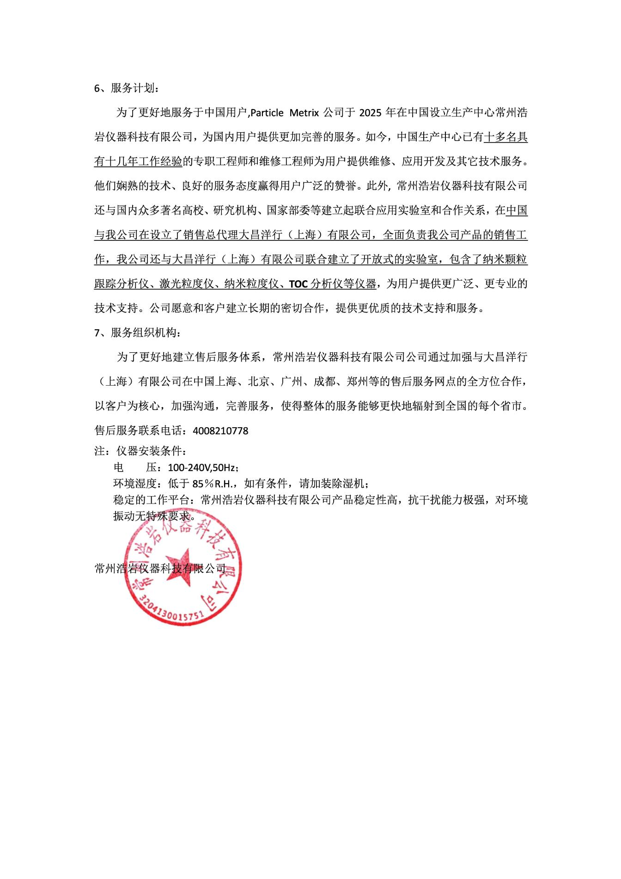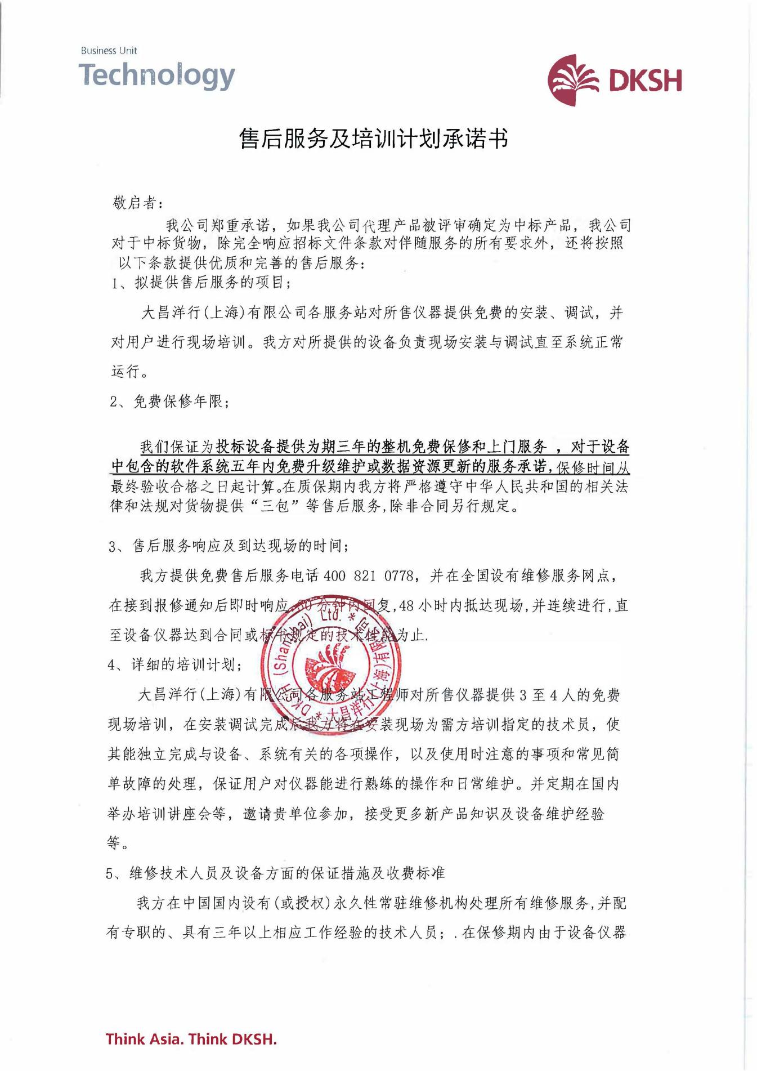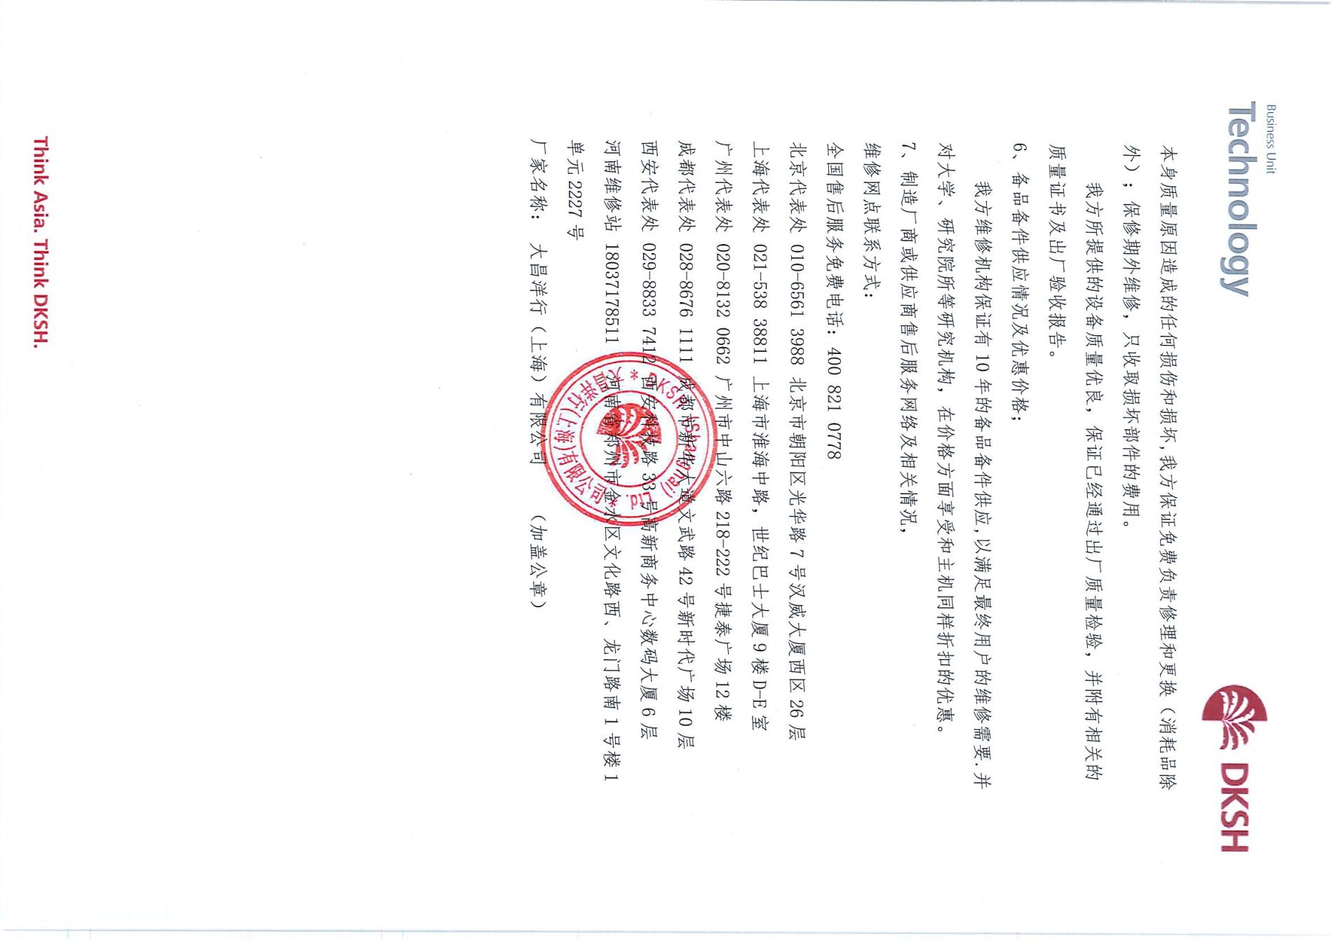

- 生物分析仪（(全自动毛细管电泳仪）制造商售后服务承诺书
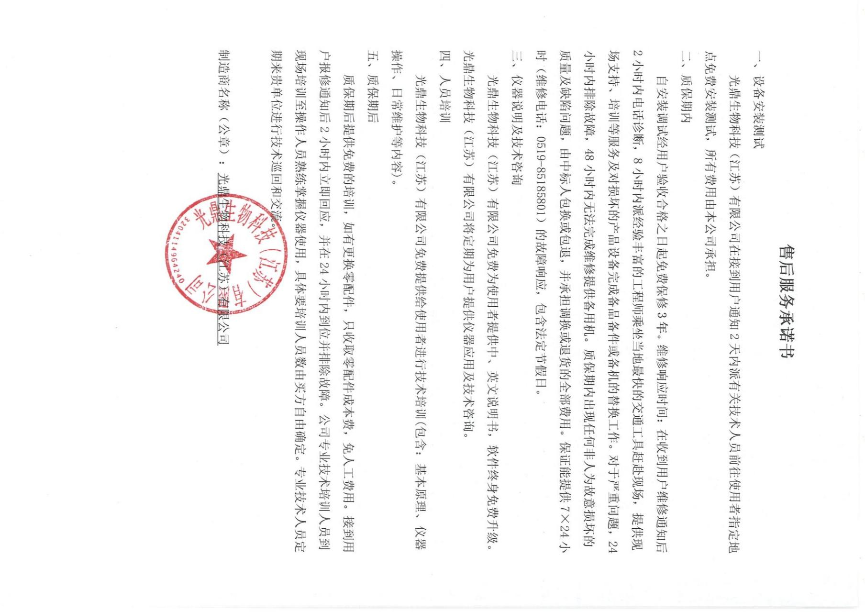

- 生物分析仪（(全自动毛细管电泳仪）制造商售后服务承诺书
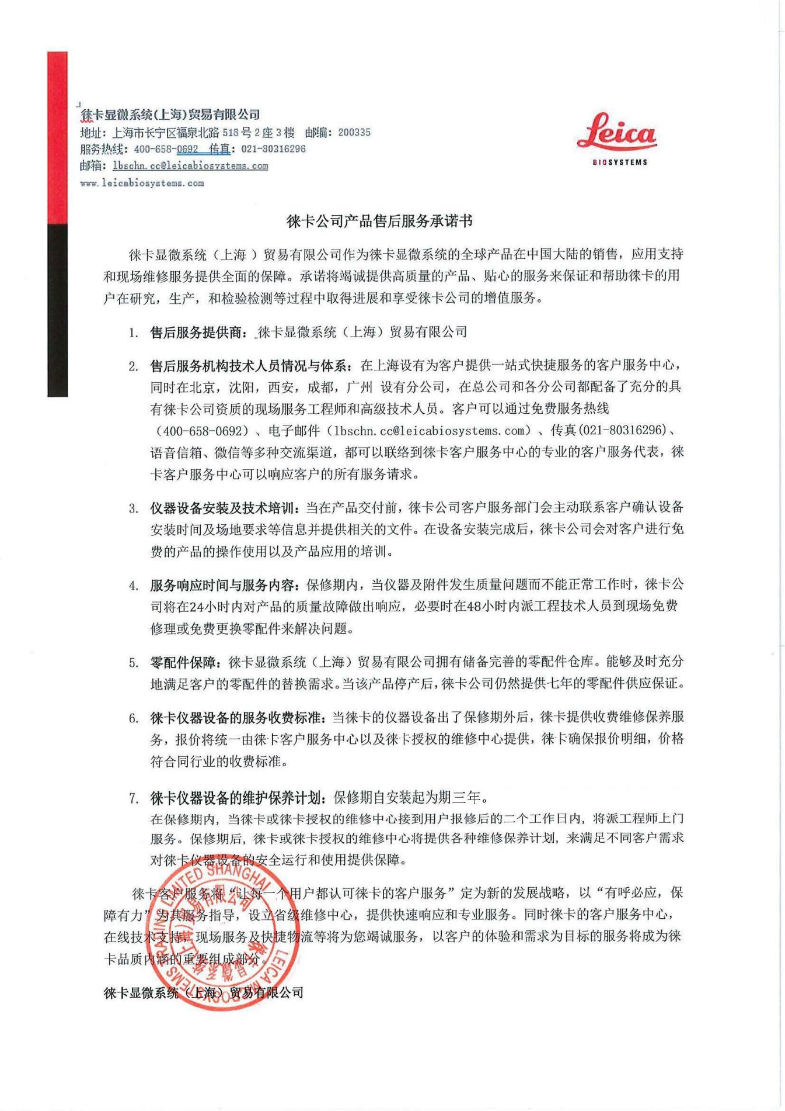

履约保证金缴款凭证

